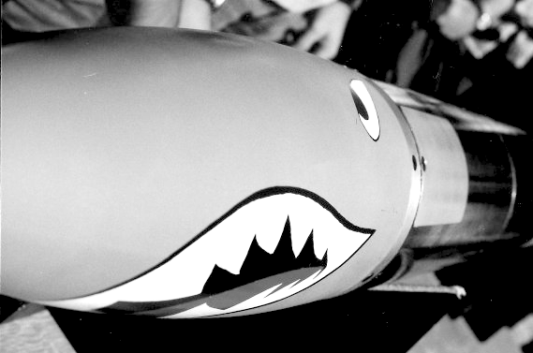
fusée expérimentale

R I O P E L L E

Rapport de projet

Présenté par le
Groupe Aérospatial
de l'Université Laval

Janvier 1999
Pour toute information sur le GAUL

GROUPE AÉROSPATIAL DE L’UNIVERSITÉ LAVAL

Département de génie mécanique Courrier électronique : gaul@gel.ulaval.ca
Pavillon Adrien-Pouliot Page web : http://www.gel.ulaval.ca/~gaul/
Casier 48 Fax : (418) 656-7415 a/s M. Alain De Champlain
Université Laval
Sainte-Foy (Québec) Directeur du projet Riopelle
Canada G1K 7P4 Jean-François Ferland

Remerciements

Le GAUL tient à remercier tous ceux et celles qui, par leur aide financière, leur support technique, leur coopération ou leur appui, ont permis le lancement de la cinquième fusée expérimentale du groupe. Nous savons apprécier cette preuve de solidarité et nous vous invitons à continuer à appuyer les projets du GAUL: ils contribuent à chaque année à enrichir la formation de plusieurs étudiants en génie.

Principaux commanditaires

- Centre de recherches pour la défense Valcartier (CRDV)
- Agence spatiale canadienne (ASC)
- Faculté de sciences et génie de l'Université Laval (FSG)
- Département de Génie électrique et de Génie informatique de l'Université Laval
- Département de Génie mécanique de l'Université Laval

Contribution financière

- Confédération des associations d'étudiantes et étudiants de l'Université Laval (CADEUL)
- Association des étudiants en sciences et génie de l'Université Laval (AESGUL)
- Regroupement des étudiants de Génie informatique et électrique (REGIE)
- Association des étudiants en Génie mécanique de l'Université Laval (AEGMUL)
- Association des étudiants en Génie physique de l'Université Laval (AEGEP)

Contribution matérielle et appui technique

- Centre national d'études spatiales (CNES)
- Laboratoire de vision et systèmes numériques de l'Université Laval
- Produits électroniques Elkel Ltée

Remerciements personnels

- Alain De Champlain
- Daniel Rousse
- André Thibeault
- Raynald Lacasse
- Louise Laporte

Table des matières

Introduction et historique 1

1 Mécanique 2

1.1 Structure 2
1.1.1 Niveau moteur 3
1.1.2 Niveau fumigène 3
1.1.3 Niveau parachute 3
1.1.4 Niveau expérimental 4
1.1.5 Niveau électronique 4
1.1.6 Niveau télémétrique et pointe 4

1.2 Récupération 5
1.2.1 Principes de conception du parachute 5
1.2.2 Formes et dimensions du parachute 6
1.2.3 Construction du parachute 7
1.2.4 Système d'extraction du parachute 7

1.3 Pointe 8
1.3.1 Fabrication du modèle en bois 8
1.3.2 Moulage de la coquille 9
1.3.3 Fabrication de la pointe 9

1.4 Propulsion 9

2 Expériences 11

2.1 Fumigènes 11

2.2 Gyroscope 12
2.2.1 Fonction du gyroscope 12
2.2.2 Structure du gyroscope 13

2.3 Accéléromètre 14
2.3.1 Structure de l'accéléromètre 15
2.3.2 Calibration et test de l'accéléromètre 15
2.3.3 Simulation de l'accéléromètre et calcul de la fréquence d'oscillation 16

3 Électronique 19

3.1 Capteurs 19
3.1.1 Capteur de pression statique 19
3.1.2 Capteur de pression dynamique 20
3.1.3 Accéléromètre 20
3.1.4 Orientation de la fusée 20
3.1.5 États des actionneurs 20
3.1.6 Commentaires et recommandations sur les capteurs 21

3.2 Panneau de contrôle 21
3.2.1 Les modes de la fusée 21
3.2.2 Autres composantes 22

3.3 Séquenceur 23
3.3.1 Principales composantes et leurs fonctions 23
3.3.2 Problèmes rencontrés et solutions 24

3.4 Télémesure 24
3.4.1 Pré-modulation 25
3.4.2 Émetteur 25
3.4.3 Antenne 25

3.5 Ordinateur de vol 25
3.5.1 Micro-contrôleur 25
3.5.2 Assignation des broches du 68HC11 25
3.5.3 Interface du HC11 avec les autres composants de l'ordinateur de vol 26

3.6 Intégration et interconnexions 27

4 Logiciel 28

4.1 Modes de la fusée 28
4.1.1 Mode normal (0000) 28
4.1.2 Mode normal sans logique floue (0001) 28
4.1.3 Mode test émetteur (0010) 28
4.1.4 Mode test capteurs (0011) 29
4.1.5 Mode test mémoire (0100) 29
4.1.6 Mode test logique floue (0101) 29
4.1.7 Mode récupération (0110) 29
4.1.8 Mode reprogrammation (0111) 29
4.1.9 Mode démo port série (1000) 29
4.1.10 Mode démo (1111) 29

4.2 Tâches logicielles lors du vol 30
4.2.1 Les interruptions 30
4.2.2 La boucle principale 30

4.3 La logique floue 31
5 Résultats 33

5.1 Résultats des capteurs de pression 34

5.2 Résultats des fumigènes 35

5.3 Résultats du gyroscope 35

5.4 Résultats de l'accéléromètre 36

6 Recommandations générales 38

6.1 Recommandations au sujet de la fusée 38

6.2 Recommandations au sujet du lancement 39

Conclusion 40

Introduction et historique

Le Groupe Aérospatial de l'Université Laval (GAUL) a été fondé en 1993; son objectif principal était et demeure toujours la conception et la réalisation de fusées expérimentales. Parallèlement, le GAUL participe également à diverses activités sociales dans le but de promouvoir le génie auprès des jeunes et du public en général. Depuis sa formation, le GAUL a réalisé six projets dont cinq fusées expérimentales. La première de ces fusées, Orion, a été lancée en août 1994 au Festival de l'Espace de Bourges, en France. Ce festival est une campagne de lancement annuelle organisée conjointement par l'Association nationale science technique jeunesse (ANSTJ) et le Centre national d'études spatiales (CNES). Orion n'a pas été en mesure d'ouvrir le parachute qui lui aurait permis d'atterrir en douceur et d'être par la suite récupérée: le premier projet du GAUL a donc été un échec, imputable en majeur partie à l'inexpérience des membres pour qui la construction d'une fusée expérimentale était alors une activité nouvelle.

L'année suivante, le GAUL a conçu Artémis, une fusée très semblable à Orion mais dotée, entre autres, d'une électronique et de systèmes mécaniques plus performants et fiables. Son lancement en août 1995 au Festival de l'Espace de Bourges a cette fois-ci été un succès total: le système de récupération de la fusée ayant fonctionné de façon optimale, Artémis a pu être récupérée après avoir récolté les données fournies par ses différents capteurs. Cette réussite a poussé le GAUL à entreprendre, l'année suivante, un projet de plus grande envergure encore: il s'agissait de la fusée bi-étage Apollon, lancée en septembre 1997 à la base militaire de Valcartier. Ce projet s'est en effet étendu sur deux années compte tenu de sa complexité – celle ci ayant peut-être été la cause de l'arrêt du signal de télémétrie après la séparation des deux étages qui a valu au projet la qualification de "succès en demi-teinte". Entretemps cependant, le GAUL fournissait à l'automne 1995 la charge utile (des capteurs de pression atmosphérique) pour la fusée miniature Capella conçue et réalisée par l'Agence de recherche et développement de l'aérospatiale amateure (ARDAA). En 1996, l'arrivée de nouveaux membres a poussé le GAUL à entreprendre, simultanément au projet Apollon, la conception de la fusée expérimentale Miranda, qui a été lancée à Bourges en août 1997, un mois avant Apollon. Miranda, contrairement à Apollon, a connu un vol nominal avec une descente amortie par son parachute. Cependant, l'expérience principale qu'elle transportait, un gyroscope fabriqué par le GAUL, n'a pas fonctionné correctement. L'équipe du GAUL a tout de même remporté le prix Joseph Mercier pour son sérieux et son professionnalisme lors du lancement de Miranda au nouveau Festival des Clubs Espace, le nom de la campagne ayant été modifié en 1997.

Ce rapport traite en détail de la conception, de la réalisation et des résultats de la cinquième fusée expérimentale du GAUL, Riopelle. Riopelle, d'un gabarit similaire à Apollon, a également été lancée à la base militaire de Valcartier dans le cadre de ce qui deviendra peut-être bientôt une véritable campagne de lancement en sol québécois: en effet, deux groupes – des étudiants de l'école secondaire Mont Saint-Sacrement ainsi que l'ARDAA – ont lancé la même journée des fusées miniatures avant le lancement de Riopelle, survenu vers 13h le 13 septembre 1998, soit un an exactement après le lancement de la fusée Apollon.

1 Mécanique

Nous traiterons dans cette section de l'aspect mécanique de Riopelle. Nous y traiterons de la structure de la fusée, du système de récupération utilisé ainsi que du parachute, de la fabrication de la pointe et finalement de l'aspect propulsion. Les caractéristiques principales de la fusées sont les suivantes:

- Longueur: 2,60 m
- Diamètre: 152 mm
- Masse: 22 kg (propulseur inclus)
- Propulseur: Toutatis (C-14 modifié)
- Matériau: aluminium
- Structure: peau porteuse
- Pointe: ogivale, en fibre de verre
- Ailerons: 4

Structure

On entend par structure de la fusée toutes les pièces assurant les dimensions et la rigidité de la fusée. Outre leur aspect aérodynamique, ces pièces supportent la charge utile de la fusée, soit l'électronique, les expériences (gyroscope, accéléromètre, fumigènes), le système de récupération et les piles. La structure est divisée en plusieurs niveaux:

- le niveau moteur
- le niveau fumigène
- le niveau parachute
- le niveau expérimental
- le niveau électronique
- le niveau télémétrique et la pointe

Chaque niveau est constitué d'un cylindre d'aluminium contenant les différents éléments de la fusée et est séparé des autres niveaux par un joint inter-niveau. Ces joints sont également composés d'aluminium et constituent probablement les pièces les plus complexes de la fusée. L'aluminium a été choisi par le GAUL comme matériau de base pour ses fusées expérimentales depuis 1996 pour des raisons de faible poids et de faible coûts. Les dimensions de Riopelle en font une fusée ayant un comportement parfaitement acceptable au niveau de la flèche et de la résistance en compression. Aucun test précis n'a été effectué à ce sujet, mais ceux effectués sur les fusées antérieures du GAUL nous permettent d'être confiants quant à la résistance globale de la structure de la fusée.

Les sections 1.1.1 à 1.1.6 décrivent en détail chacun des niveaux de Riopelle. Les plans correspondants sont joints à l'Annexe 1 Plans mécaniques. La section 1.1.7 discute des considérations aérodynamiques de la structure de la fusée.

Niveau moteur

Le niveau moteur est composé de quatre ailerons soudés (au TIG à l'aluminium) sur un cyclindre d'aluminium (appelé jupe) de 1,5 mm (1/16") d'épaisseur. Tous les niveaux ont été réalisés en coupant un cyclindre d'aluminium de 152 mm (6") de diamètre et de cette épaisseur. Les ailerons ont une aire qui rend la fusée stable, tel que prévue lors d'une simulation du vol dans le logiciel TRAJEC. À l'intérieur de la jupe se trouve quatre patins qui permettent de faire glisser le moteur (voir section 1.4 Propulsion) en place; ce dispositif est nécessaire puisque le moteur a un diamètre inférieur à celui de la jupe.

Le joint moteur est le joint inter-niveau situé entre le niveau moteur et le niveau fumigène. Le moteur Toutatis s'y visse: il constitue ainsi la plaque de poussée de la fusée. Ce joint doit donc être usiné précisément de manière à ce que l'axe de poussée du moteur soit aligné avec l'axe de la fusée. Un retreint (pièce conique tronquée servant améliorer l'aérodynamique de la fusée) est également fixée à l'autre extrémité du niveau moteur. Sa longueur est ajustée pour que la tuyère du moteur dépasse de son extrémité et ainsi ne soit pas touchée par les flammes du moteur.

Niveau fumigène

Le niveau fumigène est un simple cylindre, plus court que les autres niveaux, contenant les deux chambres de réaction des fumigènes. Deux trous sont percés de façon diamétralement opposée pour permettre l'éjection de la fumée. L'espace du niveau fumigène est amplement suffisant pour accueillir une grande quantité de fumigène. Le niveau fumigène est relié au niveau moteur par le joint moteur et au niveau parachute par le joint fumigène. Ce joint possède un trou permettant d'y fixer un connecteur électrique reliant les igniteurs des fumigènes au réseau électrique de la fusée.

Niveau parachute

Le niveau parachute contient à sa base un espace pour entreposer les piles et est occupé par une poutre sur laquelle repose le parachute (voir la section 1.2 Récupération). Une section de la paroi du niveau parachute est découpée pour former la porte du parachute. Celle-ci est naturellement poussée vers l'extérieur par un ressort mais est retenue en place par une goupille dont le déplacement est commandé par un moteur électrique situé dans le joint parachute, au-dessus du niveau parachute. À la base du niveau parachute se trouve le joint fumigène, dont nous avons déjà discuté. Le joint parachute est probablement la pièce la plus complexe au niveau mécanique dans la fusée. Il comprend entre autres les fentes dans lesquelles la sangle du parachute s'insère, la cavité dans laquelle le moteur de la goupille prend place, ainsi qu'un trou permettant d'y fixer un connecteur électrique reliant les fils provenant des niveaux fumigène et parachute au reste du réseau électrique de la fusée.

Niveau expérimental

Le niveau expérimental est un cylindre contenant le gyroscope (voir la section 2.2 Gyroscope) ainsi que l'accéléromètre (voir la section 2.3 Accéléromètre). Les dimensions du gyroscope ont d'ailleurs fixé le diamètre de la fusée: quelques millimètres seulement séparent la structure externe du gyroscope de la paroi du niveau expérimental. Le gyroscope est fixé directement sur ces parois par deux tiges perpendiculaires à celles-ci, au-dessus et en-dessous du gyroscope lui-même.

L'accéléromètre est pour sa part fixé directement sur le joint électronique, situé au-dessus du niveau expérimental. Le joint parachute, comme nous l'avons dit, relie pour sa part le niveau expérimental au niveau parachute, situé plus bas. Le joint électronique comporte les trous nécessaires à la mise en place de l'accéléromètre ainsi que d'un connecteur permettant de relier les fils électriques en provenance des niveaux inférieurs de la fusée au niveau électronique.

Niveau électronique

Le système logique de la fusée est situé dans le niveau électronique: l'ordinateur de vol, la carte des capteurs, les séquenceurs ainsi que le panneau de contrôle. Une poutre en S en aluminium, comportant des trous rectangulaires pour diminuer la masse et faciliter son pliage, supporte les composantes électroniques et est soudée au joint électronique et au joint télémétrique, situé au-dessus du niveau électronique. Une porte permettant d'accéder au panneau de contrôle lorsque la fusée est en rampe est découpée dans la paroi du niveau électronique.

Niveau télémétrique et pointe

Le niveau télémétrique est contenu dans la pointe de la fusée, constituée d'une ogive de fibre de verre (voir la section 1.3 Pointe). Ce niveau abrite l'émetteur de la fusée et son antenne, dont la forme cylindrique creuse a permis de l'utiliser comme tube de Pitot afin de mesurer la pression statique et la pression dynamique lors du vol. La pointe est donc percée à cet effet, sur le côté de la pointe et non pas à son sommet pour des questions d'esthétisme principalement.

Le joint télémétrique relie le niveau télémétrique au niveau électronique et est conçu pour recevoir l'émetteur ainsi que le connecteur reliant les fils du niveau télémétrique au niveau électronique; les tubes de plastique provenant du tube de Pitot y passent également puisque les capteurs de pression sont situés sur une carte de circuits imprimés dans le niveau électronique.

Récupération

Comme nous l'avons mentionné dans la section 1.1.3 Niveau parachute, le système de récupération de la fusée est constitué d'un parachute qui est éjecté de la fusée lorsqu'une porte est ouverte. Cette porte est naturellement poussée vers l'extérieur par un ressort et ne possède aucun lien rigide (penture ou autre) la retenant à la fusée lors de son ouverture. Une goupille la tient en place pendant le vol; cette goupille est simplement retirée (dévissée, en fait) par un moteur électrique commandé par le niveau électronique.

Le parachute est l’organe principal du système de ralentissement. C’est un élément simple apportant une traînée supplémentaire suffisante pour freiner le vecteur et permettre une descente lente, et donc un atterrissage sans fracas. Pour fournir une traînée adéquate, le corps considéré doit posséder une surface étendue et un bon coefficient de traînée. Les formes rondes, hémisphériques ou non, sont les principales utilisées. Les parachutes en formes de croix offrent un compromis entre l’efficacité et la facilité de construction. Ils offrent de plus une bonne stabilité. Les parachutes à profil d’aile, beaucoup moins simple de fabrication, permettent par contre une certaine possibilité de direction et une portance importante; ils sont utilisés pour la descente sportive. Le parachute de Riopelle présente, autant que possible, la forme d’un hémisphère sphérique. Ce type de ralentisseur est reconnu pour son efficacité, il est utilisé par la plupart des corps de parachutistes armés, et il est simple à réaliser.

Principes de conception du parachute

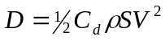Le principe régissant les dimensions de base du parachute provient de la mécanique des fluides, à savoir la force de traînée sur un corps axisymétrique. Cette force dépend à la fois de la densité (ρ) du fluide dans lequel le parachute se déplace (l’air), de la vitesse (v) de son déplacement, de la surface (S) que la parachute projette perpendiculairement au vecteur vitesse, et de son coefficient de traînée (C_{d}). Cette dernière variable est de loin la plus difficile à déterminer. On définit la traînée (D, en newton) comme suit :

Le coefficient de traînée C_{d} sera évalué à 0,8 pour des raisons de facilité, seuls des tests en soufflerie peuvent le déterminer, mis à part des tables (provenant de tests en soufflerie). Cette valeur est cependant typique. La vitesse de descente est voulue entre 10 et 15 m/s: une valeur de 12,5 m/s est donc ici utilisée; la densité de l’air, variant de 1,225 kg/m³ au sol à 1,007 kg/m³ à 2000 m d’altitude, peut être évaluée à 1,1 kg/m³, en moyenne. Lors de la descente sous parachute, en ne considérant que la phase de vitesse constante, la somme des forces est nulle, ce qu’on observe à la figure 1.1 à la page suivante.

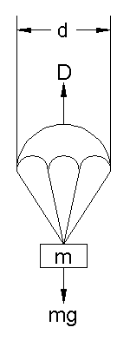
On peut ainsi poser D = mg. Maintenant, si on pose S = πd²/4 et que l’on substitue ainsi dans l’équation précédente ces deux dernières relations, on se retrouve avec une formulation simple permettant d’établir le diamètre projeté voulu du parachute :
Figure 1.1: en descente à vitesse constante, la traînée D est égale au poids mg.
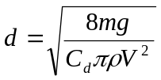

En utilisant une masse de 22 kg, une accélération gravitationnelle de 9,81 m/s², un coefficient C_{d} de 0,8, une densité de l'air de 1,1 kg/m³ et une vitesse de descente de 12,5 m/s, on trouve un diamètre de 2,0 m.

Formes et dimensions du parachute

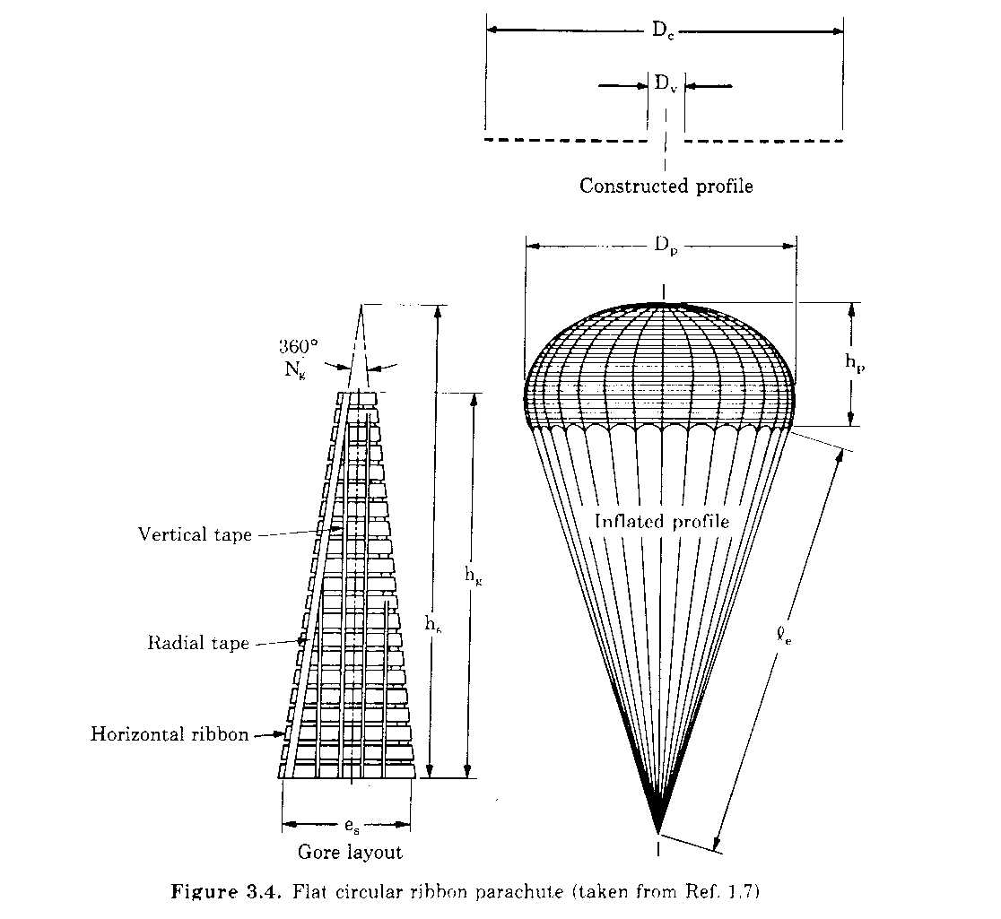
Un parachute est généralement construit à partir de plusieurs profilés cousus les uns aux autres, le tout formant un hémisphère approximatif, comme illustré à la figure 1.2. Le parachute de Riopelle en est d’ailleurs inspiré, le profil cherchant par contre à rejoindre une forme plus sphérique que celui illustré ci-contre. Tout le travail se situe dans la détermination de l’équation de la courbe caractérisant le profil. Une fois cette courbe évaluée, il sera possible d’extrapoler quelques points à tracer sur le tissus, en grandeur réelle. Il est presque impossible de tracer la courbe telle qu’elle sur du tissus, à moins de posséder un matériel sophistiqué.
Figure 1.2: structure typique d'un parachute

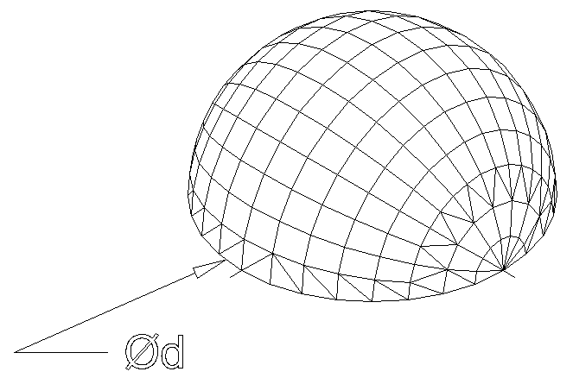
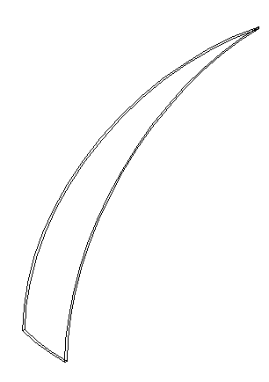
Le principe à suivre pour déterminer la forme de chaque profil consiste à considérer l'hémisphère et d’en découper une tranche d’un angle déterminé (Figure 1.3). Cette tranche est le profil recherché, qu'il faudra projeter sur un plan. Douze profils de 30° constituent ainsi le parachute.
Figure 1.3: profil composant le parachute. Chaque profil correspond à un angle de 30° sur l'hémisphère

Une fois le profil détaché, on doit le "déplier", c’est à dire prédire sa forme, une fois projetée sur un plan. Les calculs relatifs à ces détails sont présentés à l'Annexe 3 Calculs relatifs au profil du parachute. L’allure définitive d’un profil est donc celle présentée à la Figure 1.3 (à la page précédente). Une discontinuité au sommet du profil définit la cheminée, c’est-à-dire un trou pratiqué au sommet du parachute. La cheminée permet à l’air de circuler à travers le parachute, évitant ainsi la formation de vortex au pourtour inférieur.

Construction du parachute

La construction du parachute relève des principes de la couture. Il suffit de tracer le profil sur une feuille de tissu pliée en deux et de la découper. Douze profils ont ainsi été tracés et découpés, soit 6 rouges et 6 jaunes, selon les couleurs de L’Université Laval (rouge et or). La couleur or est évidemment remplacée par le jaune pour des raisons de disponibilité. Des coutures simples, sur le revers du parachute, sont employées pour joindre les profils ensemble. Des bandes de tissu plus rigides, tissées afin d’éviter tout déchirement, sont cousues sur les pourtours inférieurs et supérieurs, empêchant les accrocs involontaires de déchirer le parachute.

Douze cordes de 2 m, les suspentes, sont fixées au parachute par l’entremise de douze autres bandes de tissus, cousues directement à la construction originale. Ces suspentes sont reliées, au bas, par un système fait de sangles de Nylon de 25 mm (1") empêchant les suspentes de se croiser, et permettant de fixer l’ensemble en permanence à un émerillon. L'émerillon permet au parachute et aux cordes de tourner autour de leur point d'attache sans s'emmêler ou se tordre. Le tout se fixe à la fusée par le même type de sangles de Nylon, attachées en deux points à la structure.

Système d'extraction du parachute

Le parachute doit être éjecté pour pouvoir s’ouvrir et freiner efficacement la fusée. Une caractéristique du vol, indépendante du design du parachute, est utilisée ici. La fusée acquiert un spin en vol, c’est-à-dire qu’elle tourne autour de son axe longitudinal, ce qui est principalement dû à la conception du propulseur. C’est ce spin qui oblige la porte de la case parachute à faire face, à chaque tour, vers le sol. Ceci l’oblige donc à tomber si la goupille est libérée. La fusée possède encore de la vitesse lors de l’ouverture de la porte. Cette vitesse entraîne une force de traînée sur la porte qui est donc vite éloignée de la fusée. En reliant le parachute à cette porte, on s’assure donc d’une extraction efficace.

La figure suivante (Figure 1.5) présente l’allure du système complet du parachute. Celui-ci assure, en plus de l’extraction du parachute, son déploiement. L’ensemble comporte un sac qui contient le parachute roulé et une corde, la ligne statique (static line), cousue au fond du sac et enroulant le parachute sans y être attachée. Le sac est fermée par une goupille qui est reliée à la fusée par une corde plus courte que les suspentes du parachute. De même, l’extérieur du sac est directement fixé à la porte de la case parachute. Alors que la porte s’éloigne de la fusée, elle tire avec elle le sac contenant le parachute. La corde de la goupille étant tendue, la goupille se retire et le sac s’ouvre. La porte continue de s’éloigner et en tirant sur le sac, elle tire à la fois la ligne statique qui elle, est enroulée avec le parachute. Le parachute se déroule donc, tiré par la ligne statique. La porte s’éloignant toujours, elle retire complètement le sac et se perd dans le ciel, pendant que le vent pénètre le parachute qui se gonfle.
Figure 1.5: système d'extraction du parachute. La porte du parachute agit comme extracteur du sac contenant le parachute. Le sac est forcé de s'ouvrir lorsqu'une goupille, reliée par une corde plus courte que les suspentes à la fusée, est retirée. En s'éloignant, le sac et la portent tirent la ligne statique, forçant le déploiement du parachute. La porte et le sac sont ensuite perdus, n'étant pas reliés au parachute.

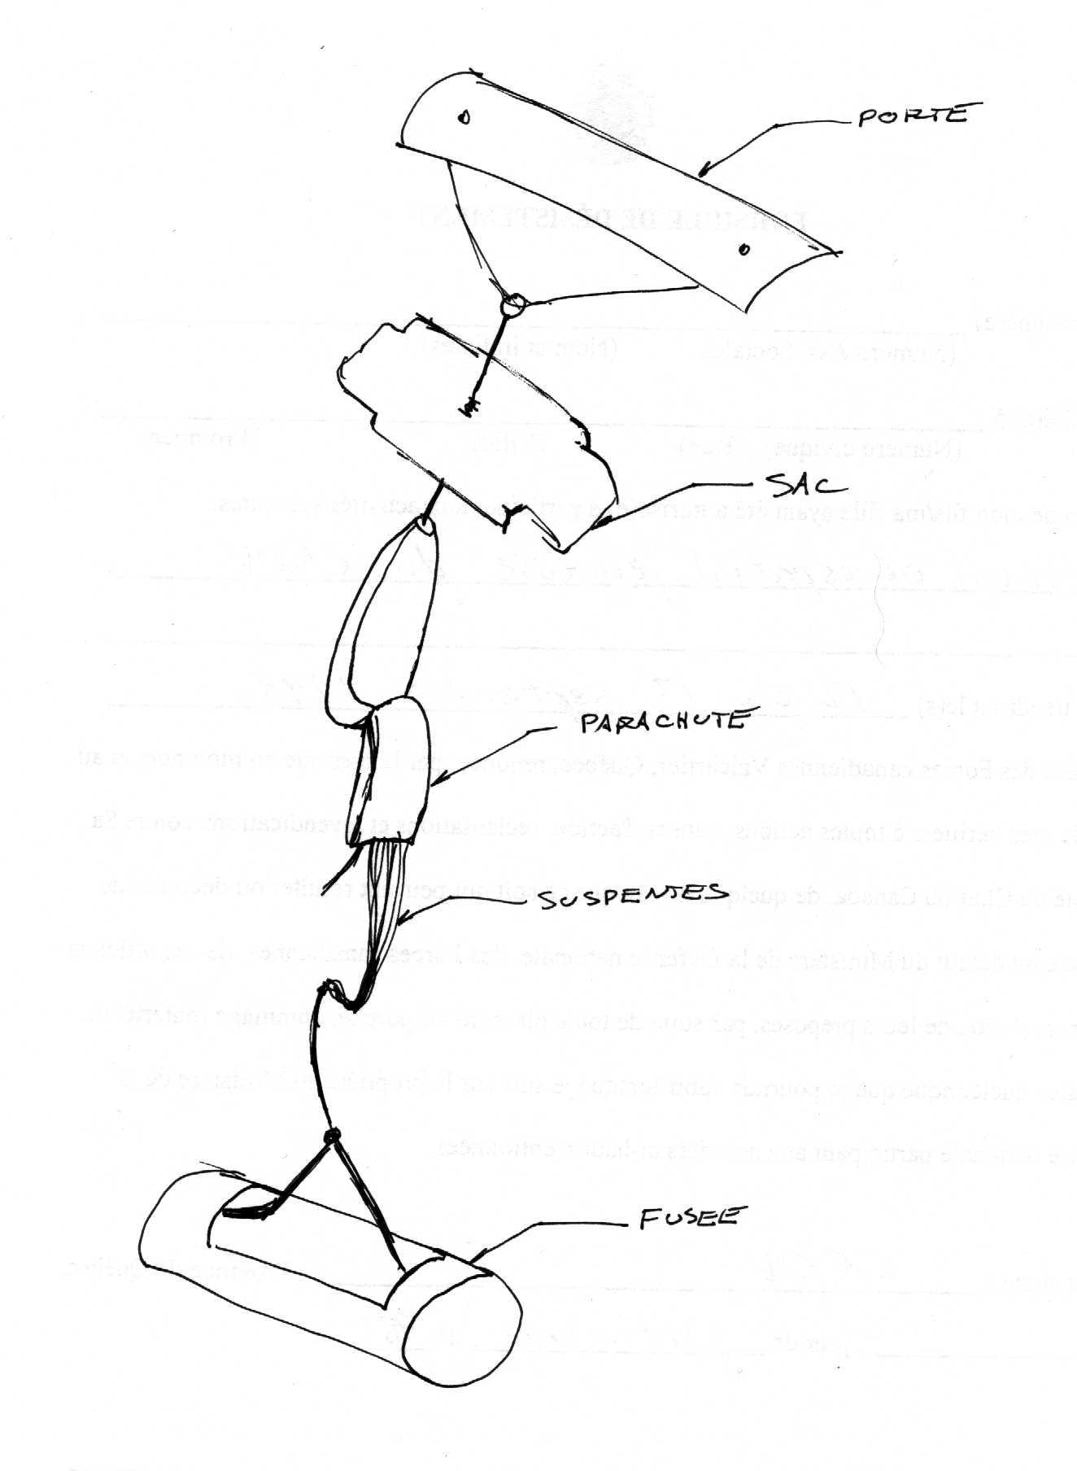
1.3 Pointe

La pointe est l'une des parties mécaniques des plus difficiles à fabriquer puisque sa forme est très complexe et son aspect esthétique très important. La pointe de la fusée Riopelle est construite de fibre de verre et de résine de polyester. Les 3 étapes nécessaires à la réalisation d’une telle pointe sont la fabrication d'un modèle en bois, le moulage de la coquille et la fabrication de la pointe elle-même.

1.3.1 Fabrication du modèle en bois

Ce modèle doit avoir les dimensions exactes de la future pointe. Plus ce modèle sera réussi, moins de travail sera nécessaire dans les étapes suivantes. La forme en ogive est basée sur la rotation d’un arc de cercle d’une longueur de 3 diamètres de fusée (457 mm ou 18"). Un tour à bois improvisé a été utilisé pour le fabriquer. Ce tour était composé de deux roulements à billes qui soutenaient une tige d'acier. Sur cette tige, plusieurs cylindres coupés dans des planches de pin de 25 mm (1") d’épaisseur on été collés. Avec du papier sablé à gros grains, la forme désirée a été progressivement dégagée. Ensuite, un travail de finition (probablement l’étape la plus longue de la fabrication) a été effectuée en commençant par l’application de plusieurs couches de résine de polyester chargée (putty). À l’aide d’instruments de mesure et de gabarits, la forme a été travaillée jusqu'à une précision supérieure à 0,4 mm (0,015"). Finalement le modèle a été peint (apprêt et peinture pour voiture), sablé très finement (grain 400 à 1000 avec de l’eau) puis ciré. Plusieurs couches de cire à démoulage et une couche de PVA (pellicule plastique à application liquide) ont été ensuite appliquées.

1.3.2 Moulage de la coquille

Cette coquille constitue le véritable moule femelle. Elle est constituée de deux parties en fibre de verre. Pour la réaliser, on installe le modèle de coté avec un cadre (fait en retaille de surface de comptoir) à mi-hauteur. On applique une couche de Gel Coat au polyester bien catalysé, ce qui donnera un fini parfait à l’intérieur du moule et fera ressortir chacune des imperfections du modèle. On applique une couche de fibre de verre et de résine et plusieurs couches de mat de fibre de verre et de résine. La façon la plus facile d’appliquer ces couches est de les faire minces avec peu de résine et de bien imbiber la fibre en éliminant les bulles d’air à chaque fois. La résine durcit rapidement: il vaut mieux faire plusieurs petites recettes. La seconde partie doit être moulée directement sur la première en ayant pris soin d’appliquer cire et PVA. Avant de démouler, plusieurs trous de guidage permettant de rassembler les 2 parties du moule facilement ont été percés. Une fois démoulé, le modèle n’a plus d’autre utilité.

1.3.3 Fabrication de la pointe

Le moule une fois construit peut servir pour la fabrication de plusieurs copies de la pointe. Une fois le moule bien nettoyé et les imperfections réparées, il faut recommencer les étape de cirage (cire à démoulage) et d'application de PVA à l’intérieur du moule femelle. Les parties peuvent être réunies avant l’application du PVA. Une couche de Gel Coat formera la surface extérieure de la pointe. Deux à trois couches de fibre de verre 6 onces sont appliquées à l’intérieur. Par la suite, la pointe est démoulée et la surface est retravaillée. Le tube de Pitot / antenne est inséré et un apprêt est appliqué avant la couche de peinture finale. Des photographies de la pointe peuvent être consultées à l'Annexe 4 Photographies ainsi que sur la page couverture de ce rapport.

Propulsion

La propulsion de la fusée est assurée par le moteur Toutatis, développé par le Centre de recherche pour la défense Valcartier (CRDV) à partir du moteur C-14 à l'instigation du GAUL afin de permettre le lancement de fusées expérimentales de plus de 20 kg au Québec. Les caractéristiques du propulseur Toutatis sont données ci-dessous:

- Poussée maximale: 2800 N (630 lbs)
- Impulsion totale: 6700 N⋅s (1500 lbs⋅s)
- Durée de la combustion: 3 s environ

La courbe de poussée approximative du Toutatis est illustrée à la Figure 1.6; une interpolation linéaire entre les points expérimentaux (provenant du CRDV) est ici utilisée.

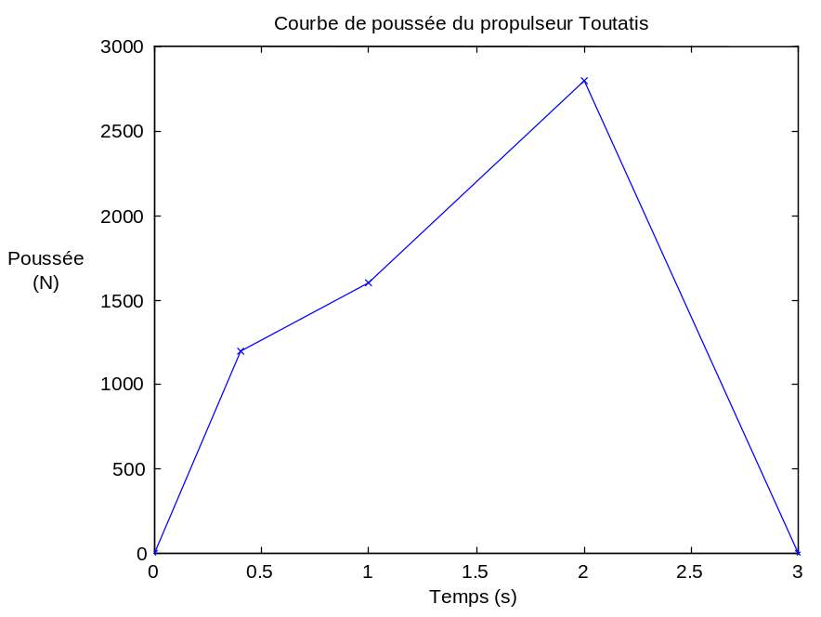
Nous pouvons donc tracer un diagramme général des phases du vol de Riopelle (voir la Figure 1.7 ci-dessous).
Figure 1.6: interpolation linéaire de la courbe de poussée du propulseur Toutatis utilisé par Riopelle
vol propulsé
décollage
fin de la propulsion
vol balistique
culmination
ouverture du parachute
descente ralentie
atterrissage
Figure 1.7: phases du vol d'une fusée expérimentale. Avec le moteur Toutatis, la phase de vol propulsé dure environ 3 s. L'ouverture du parachute se fait idéalement à la culmination, puisque la vitesse de la fusée est à ce point minimale.

Expériences

Riopelle est équipée de plusieurs expériences, qui constituent en fait sa charge utile et sa raison d'être. L'antenne creuse de Riopelle, au niveau télémétrique, est un tube de Pitot permettant de mesurer la pression statique et la pression dynamique en cours de vol. Les capteurs de pression étant utilisés par le GAUL depuis le projet Artémis en 1995 (leur utilisation est donc maintenant routinière) et étant intimement intégrés au niveau électronique, ils ne seront pas décrits dans cette section mais plutôt à la section 3.1 Capteurs. Le nouveau système de déploiement du parachute pourrait à juste titre être considéré comme une expérience, mais sa description complète a été faite dans la section 1.2 Récupération.

Nous discuterons plutôt dans cette section des expériences suivantes:

- Les fumigènes, destinés à tracer dans le ciel la trajectoire de Riopelle après la combustion du moteur. Notons que les fumigènes étant colorés, ils rappellent un coup de pinceau – d'où le nom de la fusée.
- Le gyroscope, permettant de connaître en temps réel l'orientation spatiale de la fusée pendant son vol. Une nouvelle structure, beaucoup plus rigide que celle utilisée dans Miranda, a été testée dans Riopelle.
- L'accéléromètre, construit à partir d'une tige d'aluminium fléchissant lors de l'accélération de la fusée.

Fumigènes

À la vitesse à laquelle la fusée se déplace, il devient rapidement difficile de la suivre dans le ciel. Afin d’augmenter sa visibilité pour que les observateurs puissent facilement localiser le point d'atterrissage (et ajouter du spectaculaire au lancement!), un système de fumigènes à été installé à bord de la fusée Riopelle. L’expérience fumigène est localisée au dessus du niveau moteur. Elle se compose de deux réservoirs fait de cuivre contenant la poudre des fumigènes. La recette de cette poudre nous a été donnée par M. André Thibeault du Laboratoire MAT où les produits ont été achetés. La recette se divise en deux parties : la base et le colorant. La base est toujours la même et se mélange avec le colorant.

La recette de la base est la suivante:

Produit | Quantité | Coût
Chlorate de potassium (KclO₃) en poudre | 6,0 g | 33,60 $ / 500 g
Thiourée | 4,0 g | 43,56 $ / 500 g
Urée | 1,8 g | 33,00 $ / 500 g
Bicarbonate de soude | 1,7 g | 18,00 $ / 500 g

Le chlorate de potassium est l'oxydant dans ce mélange. Le bicarbonate de soude permet de refroidir le mélange lors de la combustion afin de ne pas brûler le colorant. Divers colorants ont été considérés:

Nom | Couleur | Proportion | Coût
1-méthyl-amino-anthraquinone | rouge | 1 / 1 base | 98,82 $ / 100 g
amino-anthraquinone | orange | 1 / 1 base | 71,04 $ / 100 g
sudan-4 | violet | 0,8 / 1 base | 79,00 $ / 100 g
méthyl-jaune | jaune | 0,5 / 1 base | 91,84 $ / 100 g
auramine-0 | jaune | 0,8 / 1 base | 65,92 $ / 50 g

Pour des raisons financières évidentes, tous les colorants n'ont pas été testés. Afin, encore une fois, d'utiliser les couleurs de l'Université Laval, le colorant 1-méthyl-amino-anthraquinone rouge et le méthyl-jaune, évidemment jaune, ont été achetés et testés.

Les tests ont été effectués en utilisant le système d'ignition utilisé dans la fusée, c'est-à-dire des igniteurs de fusée miniatures contrôlés par un séquenceur. Le système d'ignition s'est bien comporté lors des tests finaux. Afin d'évaluer la densité de la fumée de façon plus précise, le niveau fumigène a été monté sur une voiture et déclenché à une vitesse d'environ 80 km/h. Les principaux résultats de ces tests ont montré que le colorant jaune fournit une fumée épaisse et persistante, tandis que le colorant rouge produit une fumée rosâtre peu épaisse qui ne persiste pas très longtemps. De plus, la réaction chimique prend un certain temps avant d'atteindre l'intensité voulue, soit environ une quinzaine de secondes. Notons que les fumigènes sont extrêmement salissants; il faut donc les manipuler avec précaution. Les résultats de l'expérience en vol sont donnés dans la section 5.2 Résultats des fumigènes.

Gyroscope

L’une des règles du GAUL est de toujours innover. Ceci implique que les expériences installées à l’intérieur des fusées doivent ouvrir la voie à d’autres fonctions et performances réalisables dans le cadre de projets futurs. Dans le cas qui nous intéresse, le gyroscope est à lui seul le précurseur de plusieurs autres expériences. Dans un premier temps, la fonction propre de cet instrument sera établie. Deuxièmement, certains projets reliés à cet appareil seront énumérés. Notons que les résultats de cette expérience en vol sont donnés dans la section 5.3 Résultats du gyroscope.

Fonction du gyroscope

Les gyroscopes axiaux servent à définir l’évolution de l’orientation d’une structure par rapport à un point fixe, généralement la Terre. Évidemment, leur position de départ doit être connue. Cette tâche est loin d’être évidente car ces systèmes doivent fonctionner indépendamment des accélérations linéaires qu’ils subissent ainsi que de la gravité. Les différentes façons d’atteindre cet objectif initial seront présentées dans la section 2.2.2 Structure du gyroscope.

Les projets pouvant être développés autour d’un gyroscope sont nombreux. Premièrement, les fusées tirées par le GAUL sont toutes de type balistique et équipées d’un parachute afin de permettre leur récupération. Mais pour un déploiement optimal de ce parachute, les fusées doivent avoir atteint leur culmination. À ce point, l’axe des fusées est parallèle à la surface de la Terre. Le gyroscope indiquera donc cette orientation et pourra entrer dans l'algorithme qui commande l’ouverture du parachute.

Un autre projet serait la conception d’une fusée balistique bi-étage, chacun de ces étages ayant son propre moteur. Mais pour s’assurer que l’allumage du second propulseur n’ait pas lieu si la fusée pointe vers le sol, un gyroscope devra toujours mesurer l’orientation de l’étage supérieur.

Finalement, l’intégration du gyroscope à l’intérieur d’un système de guidage programmé serait l’application la plus prestigieuse. Évidemment, plusieurs autres instruments et données seraient requis afin de calculer l’évolution tridimensionnelle et temporelle de la fusée (accéléromètres, caractéristiques du moteur, etc.).

Structure du gyroscope

Lorsqu’il s’agit de mesurer l’évolution de l’orientation d’une fusée, plusieurs techniques existent, mais chacune d’elles possède ses avantages ainsi que ses inconvénients. Pour Riopelle, la structure qui a été retenue était basée sur les principes d’inertie statique et dynamique. Premièrement, cette structure et ses différentes composantes seront présentées. En second lieu, les principaux avantages et inconvénients seront brièvement décrits.

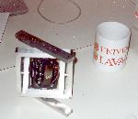
En regardant la Figure 2.1 qui représente le gyroscope, on remarque que sa forme ressemble beaucoup à celle des gyroscopes "jouets" que l’on fait tourner à l’aide d’une ficelle. Par contre, sa structure est composée de cadres d’aluminium de 10 mm (0,4") d’épaisseur afin qu’il puisse subir une grande accélération au décollage et un impact violent à l’atterrissage. Cette structure, d’un poids de 1 kg, a d’ailleurs été conçue pour résister à une accélération de 30 g avant d'être bloqué au niveau axial. Cette performance a été rendu possible grâce aux roulements à billes qui supportent les cadres.
Figure 2.1: le gyroscope de Riopelle

Sur le plan de l’inertie statique, le gyroscope a un excellent rendement à raison d’une rotation de moins de 10 degrés par seconde. Dynamiquement, un moteur électrique ayant un rotor extérieur massif produit un moment d'inertie suffisant pour rendre le système indépendant de la vitesse de rotation de la fusée. Ajoutons également que le gyroscope était vissé à la paroi de la fusée afin que ses seuls mouvements soient ceux des cadres mobiles. Au niveau électrique, les détecteurs et les connecteurs ont été intégrés sur des plaquettes qui étaient montées sur les arbres entre les cadres (absents sur la Figure 2.1). Deux de ces circuits son présentés à la Figure 2.2.
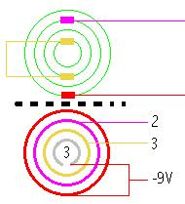
Figure 2.2: joints électriques sur les arbres du gyroscpe
Celui du haut représente le système de balais qui fait la connexion entre deux cadres. Quant à celui du bas, le potentiomètre permettant de prendre la mesure de rotation autour de chaque axe et les disques de connection y sont schématisés. Ce circuit possédait trois orbites et servait à produire un des trois signaux axiaux.

Les avantages d’une telle structure mécanique et électrique sont simples à imaginer. Premièrement, elle est suffisamment solide pour résister à des conditions de vol très brutales, que ce soit au décollage, à l’atterrissage et même dans l’éventualité d’un écrasement. De plus, son rapport qualité prix est inégalable, ceci dans la mesure où seuls les cadres ont requis de l’usinage professionnel, le reste ayant été fabriqués par le GAUL. Les circuits électriques ont eux aussi été très avantageux. Les mesures fournies par le gyroscope étaient sous forme de résistances électriques absolues qui ne demandaient pas de traitement autre qu’une légère amplification et un filtrage.

En comparaison avec ses avantages, les inconvénients ci-dessous sont bénins quoique bien présents. Le bon fonctionnement du système repose principalement sur son inertie, donc, sur sa masse et sur l’éloignement de cette masse de son centre de rotation. Ceci veut dire que plus le gyroscope est massif, plus il est gros, mieux il se comportera. Malheureusement, l’altitude de la fusée peut être affectée par ce surplus de poids. De plus, le diamètre de la fusée a dû être augmenté de 25 mm (1") afin d’accommoder son système d’orientation. Au niveau électrique, le seul inconvénient notable est que la résistance maximale des potentiomètres était variable thermiquement et était un peu élevée (jusqu’à 320 k).

Accéléromètre

L'accéléromètre de Riopelle est attaché sous le joint électronique, dans le niveau expérimental. Il a été fabriqué par le GAUL et mesure l'accélération de la fusée selon un axe longitudinal. Son intérêt réside dans la détermination d'une courbe de poussée plus précise que celle illustrée à la Figure 1.6, qui ne contient que cinq points, ainsi que la comparaison des données résultantes avec celles issues des capteurs de pression. L'accéléromètre a également été construit à très faible coût en comparaison des accéléromètres à piezzoélectriques disponibles commercialement. Les résultats de cette expérience sont décrits à la section 5.4 Résultats de l'accéléromètre.

Structure de l'accéléromètre

L'accéléromètre est constitué d'une tige (poutre) d'aluminium de section rectangulaire d'une épaisseur de 3,2 mm (1/8") et d'une largeur de 12,7 mm (0,5"). L'une des extrémités de cette poutre est encastrée dans un support en aluminium ayant la forme de deux "C" s'insérant l'un dans l'autre (voir l'Annexe 1 Plans mécaniques). La rigidité de l'encastrement est assurée par deux vis travaillant en tension lors de l'accélération. À une dizaine de centimètres de l'encastrement, une masse constituée de deux pièces d'aluminium enserrant la poutre à la manière d'un étau est placée de manière à mieux faire fléchir la poutre. La position de cette masse peut être ajustée le long de la poutre. Près de l'encastrement se trouvent deux jauges de déformation de 350 Ω, sur chaque côté de la poutre. Les jauges utilisées ont les spécifications suivantes:
V_{s}
R (jauge)
R (jauge)
R
(potentiomètre d’ajustement du zéro)
R
v
Figure 2.3: pont de Wheatstone

- Fabricant: Micro-Measurements
- Référence: EA-13-125BZ-350-E
- Résistance: 350,0 Ω ± 0,3% @ 24 °C
- Facteur de jauge: 2,145 ± 0,5% @ 24 °C

Les deux jauges sont alimentées par une source de tension de 12 V et insérées dans un pont de Wheatstone dans une configuration demi-pont (voir Figure 2.3). Cette configuration permet de doubler le signal issu des jauges ainsi que de diminuer considérablement les effets thermiques puisque les jauges sont ainsi compensées en température.

Calibration et test de l'accéléromètre

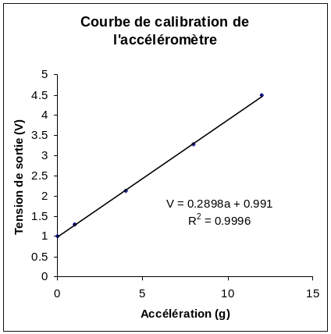
Une calibration empirique de l'accéléromètre a été effectuée en accrochant un poids supplémentaire à la masse, simulant ainsi une accélération supérieure à 1g. L'accéléromètre a immédiatement été branché au circuit d'amplification du signal provenant du pont de Wheatstone pour la calibration. Afin d'obtenir une plage de mesure approximative allant de -1 g à 12 g, la tension de référence (offset) de l'accéléromètre a été ajustée à 1,23 V pour obtenir la courbe de calibration illustrée à la Figure 2.4.
Figure 2.4:
courbe de calibration de l'accéléromètre. La tension de sortie peut être exprimée comme
V = 0,29 a + 0,99
où a est l'accélération longitudinale de la fusée, en g; l'accélération est donc donnée par:
a = 3,45 V – 3,41

Les tests ont démontré que l'accéléromètre est très précis; mais cette précision fait en sorte qu'il est difficile d'obtenir un retour à zéro parfait de la tension de sortie lorsque les poids sont retirés de la poutre. En effet, des contraintes résiduelles dans la poutre et des mouvements des écrous dans la structure d'encastrement peuvent apparaître après le chargement de l'accéléromètre, résultant en une tension non nulle lorsque tous les poids sont retirés.

Puisque l'accéléromètre est en fin de compte un système masse-ressort soumis à une accélération brusque, un problème d'oscillations harmoniques pouvait également se poser. Une simulation de l'accéléromètre a donc été programmée, et un calcul de la fréquence de l'oscillation a été effectué.

Simulation de l'accéléromètre et calcul de la fréquence d'oscillation

Nous présentons ici les équations reliées à la simulation de l'accéléromètre ainsi qu'au calcul de la fréquence d'oscillation. Le moment au niveau des jauges est simplement :

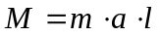

où m est la masse accrochée à la poutre, a l'accélération de la fusée et l la distance entre la masse et les jauges. La contrainte au niveau des jauges est (à un signe près) :

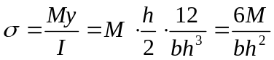

où y est la position verticale des jauges en assumant une origine au centre de la section de la poutre et I le moment d’inertie selon un axe suivant la largeur de la poutre, toujours avec une origine au centre de la section de largeur b et d'épaisseur h de la poutre. La déformation à la position des jauges, toujours à un signe près, est :

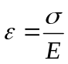

où E est le module de Young du matériau utilisé. La variation relative de résistance des jauges est donnée (par définition) par :

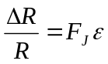

où F_{J} est le facteur de jauge. La variation de tension aux bornes du pont de Wheatstone, si toutes les résistances sont d’égales valeur et si deux jauges sont utilisées dans la même branche du pont (configuration en demi-pont), est :

où V_{s} est la tension d'alimentation. On calcule la puissance dissipée dans le pont de Wheatstone en considérant une résistance équivalente du pont de (1/2R + 1/2R)⁻¹ = R :

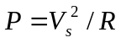

La déviation maximale du bout de la tige (donc de la masse) est donnée par :

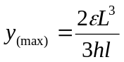

où L est la distance entre l'encastrement et la masse. Nous faisons maintenant une analogie avec un système masse-ressort sans amortissement pour calculer la fréquence d'oscillation de la poutre. Avec une force de m⋅a et une déviation maximale de y_{(max)} de la masse m, la constante de rappel "efficace" du ressort est donnée par :

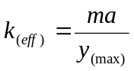

et ainsi, la fréquence de vibration du système :

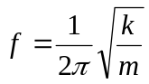

Notons que le y_{(max)} calculé correspond à une valeur à l’équilibre, donc à une valeur moyenne pendant la vibration du système. Avec ces équations, en utilisant les dimensions et caractéristiques proches des valeurs réelles pour l'accéléromètre, on peut trouver une fréquence d'oscillation de l'ordre de 30 Hz, ce qui est relativement rapide. Ceci a imposé un taux d'échantillonnage d'au moins 60 Hz des données de l'accéléromètre afin de bien voir ces oscillations, dont la valeur moyenne est en fait la valeur recherchée.

Nous effectuons maintenant une simulation des vibrations de la poutre selon l’analogie masse-ressort telle que décrite ci-haut. L’équation régissant les mouvements du système est la suivante :

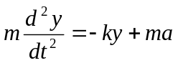

que nous réécrivons :

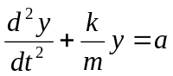

Après discrétisation de cette équation selon un schéma de différences finies vers l’avant, nous obtenons :

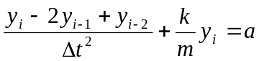

Et donc, au temps i, la position est :

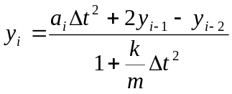

Nous avons donc à choisir un pas de temps Δt puis à générer deux points de départ (nous avons choisi une position 0 : le système n’y est pas à l’équilibre à cause de la force ma en jeu). Une première simulation a été effectué en utilisant une accélération nulle puis instantanément portée à 12 g. Les oscillations sur cette simulation étaient alors dramatiques en raison de la discontinuité de premier ordre dans la fonction a(t). Cependant, en effectuant une seconde simulation en utilisant la courbe de poussée du moteur Toutatis comme base pour l'accélération, les oscillations étaient alors beaucoup plus acceptables (voir Figure 2.5), la discontinuité dans a(t) étant alors de second ordre. Dans le système réel, la courbe de poussée ne possède aucune discontinuité de second ordre: on peut donc s'attendre à une oscillation encore moins importante, probablement noyée par les vibrations créées par la combustion du moteur et la circulation de l'air.
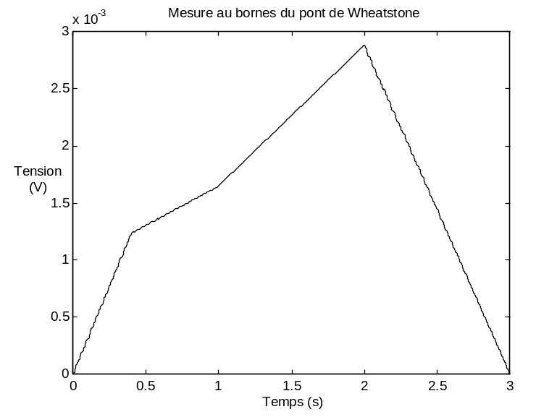
Figure 2.5: résultat de la simulation de l'accéléromètre en utilisant la courbe de poussée du moteur réel comme base pour la fonction d'accélération a(t). Les oscillations sont ici de très faible amplitude. Notons que la tension (axe des ordonnées) est ici celle aux bornes du pont de Wheatstone et non pas à la sortie de l'étage d'amplification.

Électronique

Dans le cadre du projet Riopelle, un système électronique assez complexe a été élaboré. Il est constitué:

- de la carte des capteurs
- du panneau de contrôle
- des séquenceurs
- d'un émetteur
- d'un ordinateur de vol

Chacune de ces parties est montée sur un circuit imprimé différent.

Capteurs

Les capteurs sont une fenêtre sur l'extérieur pour l'ordinateur de vol. Ils permettent de connaître différents paramètres tels que l'altitude, la vitesse, l'accélération ainsi que l'orientation de la fusée et l'état de ses actionneurs. La carte des capteurs a été réalisée sur un circuit imprimé de 152 mm (6") par 114 mm (4,5").

Capteur de pression statique

L'altitude est une donnée vitale pour l'ordinateur de vol. C'est elle, en grande partie, qui détermine le moment de l'ouverture du parachute. Pour l'obtenir, une mesure de la pression ambiante est effectuée à l'aide d'un MPX100A de Motorola. Il s'agit d'un capteur qui peut mesurer des pressions variant de 0 à 100kPa. Il fournit en sortie une tension variant de 0 à 135 mV. Pour être utilisable, cette tension doit être amplifiée. Ceci est fait par deux étages d'amplification. Le premier est réalisé par un amplificateur différentiel de précision et le second par un amplificateur opérationnel standard. Le premier étage a un gain de 27,1 et le second, de 7. De plus, puisqu'une altitude maximale de 2000m est prévue, on n'utilise que la plage de 120mV à 135mV. Donc, pour obtenir un maximum de précision, il faut introduire une tension continue au signal pour le ramener à 0V. Cet ajustement est réalisé après le premier étage d'amplification dans le but de travailler avec des niveaux de tension ni trop grands ni trop petits. Par la suite, le signal est filtré pour éliminer les composantes parasites en hautes fréquences. Le signal filtré est ensuite envoyé à l'ordinateur de vol pour être numérisé. Il est à noter qu'une diode zener de protection est placée à la sortie du filtre pour éviter les surtensions à l'entrée de l'ordinateur de vol.

L'altitude de la fusée en fonction de la pression statique lue au capteur est la suivante:

H(m) = 9289,2 - (91,7) ⋅ P(kPa)

Capteur de pression dynamique

Pour mesurer la vitesse, un capteur de pression dynamique est utilisé. Il s'agit d'un MPX100DP de Motorola. Ce capteur a, lui aussi, une plage d'opération de 0 à 100kPa. Il est muni de la même chaîne d'amplification que le capteur de pression statique, sauf que son premier étage d'amplification a un gain de 139. L'équation donnant la vitesse de la fusée en fonction de la sortie du capteur est la suivante :

P_{dynamique}[Pa] = ½ ρ v²

où ρ représente la densité de l'air (1.23kg/m³) et v la vitesse de la fusée. La vitesse maximale prévue est de 180 m/s, donc on utilise la plage de 0 à 20 kPa qui correspond à des valeurs de tensions de 0 à 30 mV.

Accéléromètre

L'élément actif de l'accéléromètre est un couple de jauges de déformation. Il s'agit en fait de résistances variables placées dans un pont de Wheatstone. La tension de sortie de l'accéléromètre est envoyée dans un amplificateur différentiel de précision et ensuite filtrée. Dans le but de mesurer des accélérations positives et négatives et puisqu'il est impossible pour l'ordinateur de vol de lire des tensions négatives, une tension continue de 1,23 V est ajoutée à la sortie de l'amplificateur. Pour plus de détails sur le principe de l'accéléromètre, consulter la section 2.3 Accéléromètre. Encore une fois, une diode zener de protection est placée à la sortie du filtre.

Orientation de la fusée

Pour connaître l'orientation de la fusée, un gyroscope a été conçu par le GAUL. La position de chacun des trois axes est encodée par un potentiomètre. Le gyroscope fournit donc trois courants variant avec l'orientation de la fusée ainsi qu'un courant de référence. Les chaînes d'amplification sont identiques pour les quatre signaux. Il s'agit d'un convertisseur courant-tension réalisé avec un amplificateur opérationnel suivi d'un filtre passe-bas. Compte tenu de sa configuration, le convertisseur a un gain ajustable. À cause d'un retard dans la fabrication des encodeurs de position, les chaînes d'amplification n'ont pas été utilisées.

États des actionneurs

Ouverture du parachute
Le système de détection de l'ouverture de la porte est réduit à sa plus simple expression: une résistance et un connecteur. Un bout de fil est fixé sur la porte et se débranche du connecteur à l'ouverture. Se faisant, la résistance n'est plus reliée à la masse et l'ordinateur de vol voit le niveau logique passer à 1.

Déploiement du parachute
Le système de détection du déploiement du parachute est un peu plus complexe. Une cellule photo-électrique est placée au fond de la case du parachute. Lorsqu'elle n'est pas illuminée, sa résistance est d'environ 100kΩ; elle chute aux alentours de 2 kΩ lorsque la lumière du jour la frappe. Ceci fait varier la tension à ses bornes. Cette tension est comparée à une référence de 2.5V. Si elle est inférieure, soit non éclairée, le comparateur donne un niveau logique bas qui est transmis à l'ordinateur de vol. Lorsque le parachute se déploie, la résistance de la cellule chute, et la tension à ses bornes passe au-dessus de 2.5V. Le comparateur donne alors un niveau logique haut signifiant ainsi le déploiement du parachute à l'ordinateur de vol.

Commentaires et recommandations sur les capteurs

La première recommandation est de remplacer les capteurs de pression. La plage de sortie de moins de 0.5 V est peu commode et impose des circuits d'amplification complexes. De plus, la vitesse maximale de la fusée ne nécessite pas un capteur de pression dynamique pouvant aller jusqu'à 100kPa. Le principal problème des capteurs utilisés jusqu'à présent est qu'ils ne sont pas compensés en température. Pour appuyer ce point, citons seulement que le jour du lancement de Riopelle, une journée chaude et ensoleillée, le capteur de pression statique s'est décalibré, causant une saturation précoce du signal à une altitude d'environ 1800 m, soit un décalage d'environ 200m par rapport à la calibration originale. Il serait plus simple d'utiliser la série 5000 de la même famille de capteurs de Motorola. Il serait aussi intéressant d'ajouter des détecteurs d'états pour les fumigènes. Il serait ainsi possible de savoir s'ils ont vraiment fonctionné.

3.2 Panneau de contrôle

Le panneau de contrôle, comme son nom l'indique, sert à activer, programmer et tester la fusée. Il est le cœur de la fusée: c'est par lui que la plupart des signaux transitent. On y retrouve tous les interrupteurs d'alimentation (de l'ordinateur de vol, de l'émetteur, du séquenceur du parachute et du gyroscope), les interrupteurs de mode, un convertisseur DC-DC, le modulateur, tous les connecteurs d'alimentation et les connecteurs inter-cartes ainsi que le port série pour communiquer avec un ordinateur externe. De plus, le panneau de contrôle contient les cavaliers de sécurité du séquenceur parachute ainsi qu'un bouton de remise à zéro. Cette carte a été réalisée sur un circuit imprimé de 178 mm (7") par 114 mm (4.5").

3.2.1 Les modes de la fusée

Voici un résumé des modes ajustables sur le panneau de contrôle. Pour plus de détails concernant les modes de la fusée, consulter la section 4.1 Modes de la fusée.

Combinaison (1re étape) | Combinaison (2e étape) | Mode
0000 | 1111 | Normal
0001 | 1111 | Normal sans logique floue
0010 |  | Test émetteur
 | 0001 | F_{mod} = 15kHz
 | 0010 | F_{mod} = 9kHz
 | 0011 | Onde carrée, T = 2ms
 | Autres | Dent de scie
0011 |  | Test capteurs
 | 0001 | Pression statique
 | 0010 | Pression dynamique
 | 0011 | Accéléromètre
 | 0100 | Gyro (x)
 | 0101 | Gyro (y)
 | 0110 | Gyro (z)
 | 0111 | Gyro (référence)
 | 1000 | États
0100 |  | Test mémoire
0101 |  | Test logique floue
0110 |  | Mode récupération
0111 |  | Programmation EEPROM
1110 |  | Démo port série
1111 |  | Démo compteur

3.2.2 Autres composantes

La pièce la plus importante du panneau de contrôle est le convertisseur DC-DC. Il fournit des alimentations de ±12V non régulées. Ces niveaux servent à alimenter les amplificateurs des capteurs de pressions statique et dynamique. Une puce de type EM671 a été utilisée pour accomplir cette tâche. Cette puce a remplacé le PM671 qui n'était pas assez puissant pour les besoins de Riopelle.

Dans le but de simplifier l'interconnexion des différentes cartes de Riopelle, toutes les cartes se branchent sur le panneau de contrôle et de là, les signaux sont redistribués. C'est aussi sur le panneau de contrôle que les cavaliers de sécurité du séquenceur parachute se trouvent. Ils s'y trouvent, car le séquenceur est inaccessible lorsque la fusée est assemblée. Le rôle de ces cavaliers est d'empêcher le déclenchement des actionneurs pendant la mise en marche de la fusée.

Les afficheurs hexadécimaux TIL311 servent à afficher des données lues par l'ordinateur de vol. La particularité de ces afficheurs est qu'ils reçoivent quatre bits et affichent la valeur hexadécimale. Pour utiliser un minimum de lignes d'entrées/sorties de l'ordinateur de vol, les TIL311 sont branchés sur un bus de quatre bits et on utilise une ligne de l'ordinateur pour choisir quel afficheur lit la donnée.

3.3 Séquenceur

Le séquenceur est un dispositif essentiel au vol de la fusée. Un premier séquenceur permet d’activer le moteur permettant l’ouverture de la porte du parachute. Un deuxième séquenceur, identique physiquement au premier, permet d’allumer les deux inflammateurs, libérant la fumée des deux fumigènes. Ces séquenceurs sont isolés électriquement du reste de la partie électronique de Riopelle. Ils ne sont reliés à aucun autre système et possèdent une alimentation indépendante. Seul l’OVR (ordinateur de vol de Riopelle) peut lui envoyer un signal par l’intermédiaire d’un opto-coupleur pour l’activation du moteur et des inflammateurs. Cependant, le séquenceur doit être en mesure d’activer par lui-même le moteur de la porte du parachute ainsi que de libérer les fumigènes. Ceci implique que le système doit fonctionner même en cas de défaillance de l’OVR. Pour rendre cette opération possible, un compteur est intégré au séquenceur et ce compteur est activé lors du décollage. Le principe du séquenceur repose sur une fenêtre temporelle : avant un temps t₁, ce dispositif empêche l’ouverture de la porte et l’activation des fumigènes ; après un temps t₂, il les force (t₁ = ¾t₂ ou t₁ = ½t₂, au choix avec JP3). Entre ces deux instants, le séquenceur attend le signal de l’OVR. Les temps t₁ et t₂ sont basés sur le calcul du moment approximatif de la culmination.

3.3.1 Principales composantes et leurs fonctions

Opto-coupleurs
Les opto-coupleurs du séquenceur ont une fonction très importante dans ce circuit. Ce sont eux qui isolent électriquement le séquenceur des autres systèmes électroniques. Leur seconde fonction est de permettre la lecture du signal provenant de l’OVR, signal qui active le moteur de la porte du parachute ainsi que les inflammateurs des fumigènes entre t₁ et t₂. L’OVR envoie également un signal de départ pour le compteur. Ce signal passe également dans un opto-coupleur.

Compteur (CD4060)
Le compteur est la partie du séquenceur qui permet la fenêtre de temps, supposant qu’il y ait une défaillance dans l’OVR. Les parties CKI, CK1 et CK2 du CD4060 servent à programmer la fenêtre de temps. Cette programmation s’effectue à l’aide d’un potentiomètre à l’entrée du compteur. L’entrée RESET indique au compteur que la fusée vient de décoller. En sortie, de la logique combinatoire fixe t₁ et t₂.

Alimentation
Le séquenceur est alimenté par deux piles de 9 volts. Un régulateur de tension est présent afin de fournir une tension de 5 volts aux composantes logiques et au compteur. Cependant, deux piles sont nécessaires pour l’activation du moteur de la porte par le séquenceur.

Blocs amplificateurs de puissance
Les blocs amplificateurs de puissance ont pour fonction de générer, à partir du signal logique, la puissance nécessaire à l’activation du moteur de la porte et des fumigènes. Les transistors TR1 à TR4 utilisent directement l’alimentation principale du séquenceur pour fournir cette puissance lors d’un niveau logique 1 à la sortie de la logique combinatoire.

3.3.2 Problèmes rencontrés et solutions

Un des premiers problèmes rencontrés fut lors du réglage du potentiomètre. La fenêtre temporelle ne se réglant pas correctement, il a fallu ajouter une résistance en série avec le potentiomètre afin d’ajuster la fenêtre de temps convenablement.

Un second problème fut facilement contourné. Le moteur, demandant un voltage légèrement trop haut pour fonctionner avec une seule pile, nous en avons ajouté une deuxième. Ce moteur fonctionnait à l’occasion (une fois sur deux) avec une seule pile, si celle-ci était neuve. Nous n’avons pris aucune chance, voulant que la porte du parachute s’ouvre absolument du premier coup.

Nous avons oublié d’isoler le séquenceur en sortie. Le problème ayant été identifié trop tard, nous avons dû couper deux pattes sur le connecteur pour des raisons de sécurité, ce connecteur étant relié à l’OVR. Ce problème n’était pas majeur, les deux pattes ne servant qu'à indiquer si les sorties avaient fonctionné.

Un dernier problème fut celui du moteur. Physiquement, il devait fonctionner environ une seconde, s’arrêter une seconde, repartir, et ainsi de suite pour éviter de s’endommager. Pour ce faire, la sortie Q9 du compteur CD4060 fut utilisée dans la logique combinatoire, afin de générer une onde carrée d’une période d’environ deux secondes. Lorsque JP7 est en place, le compteur génère l’onde carrée pour le moteur. Sur le séquenceur des fumigènes, JP7 doit être enlevé.

3.4 Télémesure

La fusée Riopelle utilise la télémesure afin de transmettre, au récepteur se trouvant au sol, les données recueillies. La chaîne de télémesure à l'intérieur de la fusée, illustrée ci-dessous (Figure 3.1), comprend les éléments suivants: pré-modulateur, émetteur et antenne.
PD1
0-5 V
Pré-modulation
9-15 kHz
Émetteur
Antenne
Figure 3.1: chaîne de télémesure

3.4.1 Pré-modulation

La boîte de pré-modulation est un module servant à transformer le 0-5V venant du port série de l'ordinateur de vol en un signal de 5V_{pp} de 9 ou 15 kHz. Cette pré-modulation peut-être considérée aussi comme un convertisseur tension-fréquence. Pour réaliser ce petit module, un circuit intégré de type XR2206 est utilisé, car il s'agissait d'ajouter quelques résistances et condensateurs pour réaliser la fonction.

3.4.2 Émetteur

L'émetteur est l'élément qui module le signal à l'entrée, à la fréquence porteuse de 137,950 MHz. L'émetteur fournit ce signal à l'antenne avec une puissance de 300 mW. Un émetteur FM de type Toucan, fourni par le CNES, est embarqué dans la pointe de la fusée.

3.4.3 Antenne

L'antenne se situe à la fin de la chaîne de télémesure. Comme la configuration adoptée est un dipôle au-dessus d'un plan de masse, la longueur de l'antenne est de λ/4 soit environ 55 cm. De plus, l'antenne sert de tube de Pitot pour obtenir les pressions statique et dynamique.

3.5 Ordinateur de vol

L'ordinateur de vol est le cerveau de la fusée. C'est lui qui gère toutes ses fonctions. Il est réalisé sur un circuit imprimé de 114 mm (4.5") par 152 mm (6").

3.5.1 Micro-contrôleur

Afin de réaliser toutes ses fonctions et de minimiser la circuiterie, le choix du micro-contrôleur s'est arrêté sur le MC68HC11A0 de Motorola. Cette famille a l'avantage de contenir huit entrées analogiques distinctes menant, à l'aide d'un démultiplexeur, à un convertisseur analogique-numérique et une interface de communication série asynchrone en plus d'un circuit de minuterie. De plus, il possède de la mémoire intégrée à même le boîtier. Pour ce qui est du MC68HC11A0, cette mémoire est composée de 256 octets de mémoire de type RAM. Tout ceci permet d'économiser temps, argent et espace.

3.5.2 Assignation des broches du 68HC11

PA0 Décollage
PA1 Porte parachute
PA2 Entrée détecteur numérique
PA3 Sortie logique floue → Sig_ext sur le séquenceur
PA4 bit le moins significatif EN
PA5 bit le plus significatif EN
PA6 Programmation du EEPROM
PA7 Sélecteur de l'affichage hexadécimal

Les bus d'adresse sont les broches PB0 à PB7 et les bus de données sont les broches PC0 à PC7. Les modes de fonctionnement de la fusée et les bus de données pour les afficheurs sont les suivants:

PD0 RXD  PD1 TXD  PD2 2⁰  PD3 2¹  PD4 2²  PD5 2³ | PE0 Pression statique  PE1 Pression dynamique  PE2 Jauges de déformation  PE3 NIL  PE4 Gyro X  PE5 Gyro Y  PE6 Gyro Z  PE7 Gyro Référence | EN0 Parachute  EN1 Inflammateur 1 déclenché  EN2 Inflammateur 2 déclenché  EN3 NIL

3.5.3 Interface du HC11 avec les autres composants de l'ordinateur de vol

Pour faire fonctionner le HC11 de façon autonome, il faut quelques circuits intégrés de plus. Il faut, entre autres, de la mémoire pour le code et les données, une interface pour le port série, des tampons pour le multiplexage des bus de données et d'adresse ainsi que de la circuiterie pour contrôler le tout.

Le tampon des adresses hautes permet d'avoir huit lignes d'adresse de plus que les seize de bases. Ceci est nécessaire pour accéder à la totalité de la RAM non volatile. Le tampon d'adresses basses est requis car le HC11 est doté d'un bus d'adresse multiplexé en temps. Il lui faut 2 coups d'horloge pour donner l'adresse mémoire à laquelle il accède. Lors du premier, il stocke dans le tampon les huit bits les moins significatifs de l'adresse et lors du deuxième, il place les huit bits les plus significatifs sur le bus d'adresse.

La mémoire RAM non volatile est utilisée pour stocker les données recueillies par l'ordinateur durant le vol. Les données des capteurs de pression, d'états et du gyroscope y sont écrites pour être récupérées après l'atterrissage. La mémoire EEPROM est utilisée pour stocker le code de l'ordinateur de vol. Il s'agit d'une mémoire qui peut être effacée électriquement. Ce type de mémoire a été choisi, car il permet de reprogrammer l'ordinateur en un minimum de temps et sans manipuler le circuit intégré de mémoire. En effet, il est possible pour le HC11, avec un mode de fonctionnement spécial, d'écrire lui-même le contenu de cette mémoire.

Pour éviter les conflits lors de leur utilisation, les deux types de mémoire sont dotés d'une ligne de contrôle permettant de les rendre actifs ou non. Une carte des adresses disponibles est dressée pour donner accès aux mémoires dans des plages d'adresse spécifiques. Le contenu du EEPROM est accessible dans la plage $C000 à $FFFF. Pour sa part, le contenu de la mémoire RAM non volatile est accessible dans la plage $4000 jusqu'à $7FFF. Le tampon des adresses hautes est accessible aux adresses $8000 jusqu'à $8FFF. Il faut noter que ces plages sont parfois plus grandes que la taille réelle de la mémoire concernée.

Le port série du HC11 envoie et reçoit des signaux de 0 ou 5V, ce qui ne correspond pas au standard RS232 utilisé par la majorité des ordinateurs. Pour transformer les signaux, on utilise un circuit intégré spécialement conçu pour cette tâche. Il s'agit du MAX232. Il faut simplement l'alimenter avec 5V, ajouter quelques condensateurs et il fonctionne de façon autonome.

Le multiplexeur d'entrées numériques permet d'avoir plusieurs capteurs d'états reliés à la même broche du HC11. Il s'agit d'un 4 à 1, c'est-à-dire 4 entrées pour une sortie. L'entrée reproduite en sortie est sélectionnée à l'aide de deux broches du HC11.

3.6 Intégration et interconnexions

Évidemment, chaque module ne servirait pas à grand chose s’il n’était pas en connexion avec les autres modules et s’il n’était pas alimenté. Le module électronique est constitué comme suit : d’un côté de la poutre en S, on retrouve le panneau de contrôle ainsi que l'interrupteur pour le séquenceur des fumigènes. Sous le panneau de contrôle, on retrouve les séquenceurs (fumigènes et parachute). De l’autre côté de la poutre, il y a l’ordinateur de vol. La carte des capteurs est fixée par-dessus l’ordinateur de vol. L’émetteur est situé dans la pointe, fixé au joint télémétrique.

Les piles sont situées sur le joint électronique (en dessous des cartes) et fixées à l'aide d'attaches de Nylon et de pâte à modeler. Les connections entre les différents modules électroniques sont identifiées sur les plans des circuits, à l'Annexe 2 Schémas électroniques. De plus, suivant les recommandations énoncées dans le rapport du précédant projet, les connexions inter-étages ont été réalisées par le biais de connecteurs DB 25, 15 et 9.

Quelques recommandations s'impose au niveau de l'intégration. La première recommandation est de s'assurer que toutes les cartes sont accessibles facilement. Il faut donc que l'équipe mécanique et l'équipe électronique élaborent un plan d'intégration plus efficace. D'ailleurs, il serait souhaitable que la poutre électronique soit beaucoup plus rigide, étant donné qu'elle peut être un peu maltraitée au cours des tests. Il faudrait aussi que l'équipe mécanique étudie attentivement les connecteurs (grosseur des connecteurs, des vis, etc.) car les trous prévus à cet effet dans les joints inter-niveau étaient innapropriés.

4 Logiciel

Nous discutons ici de tout l'aspect logiciel de la fusée. Les modes de la fusée seront d'abord décrits un à un, puis les différentes tâches logicielles de l'ordinateur de vol seront énumérées. Cette section se terminera avec une description de l'algorithme de logique floue utilisé pour l'ouverture du parachute.

4.1 Modes de la fusée

Le micro-contrôleur de l’OVR doit accomplir plusieurs tâches distinctes et indépendantes. En effet, en plus du traitement principal des données lors du vol, il permet certains tests préliminaires ainsi que la récupération des données. En associant un mode d’opération pour chacune de ces fonctions, nous permettrons au 68HC11 d’exécuter une section de code différente pour chacune d’entre elles. Ainsi, avant d’effectuer un RESET sur le panneau de contrôle, il faut sélectionner le mode désiré à l’aide d’un dip-switch à quatre interrupteurs. Ces interrupteurs sont reliés aux entrées PD2, PD3, PD4 et PD5 par l’intermédiaire d’un tampon (buffer) 74LS45. Leur état est lu à chaque fois que le système est initialisé. Voici la description de chacun des modes disponibles.

4.1.1 Mode normal (0000)

Ce mode regroupe toutes les opérations que le micro-contrôleur doit effectuer pendant le vol. Parmi celles-ci se retrouvent l’acquisition et le traitement des données ainsi que le calcul de l’algorithme de logique floue pour déterminer le moment optimal d’ouverture du parachute. De plus, l’octet décrivant l'état de la fusée apparaît sur l’afficheur hexadécimal du panneau de contrôle.

4.1.2 Mode normal sans logique floue (0001)

Ce mode est dérivé du mode précédent. La seule différence réside dans l’absence du calcul de l'équation de logique floue. L’ouverture du parachute n’est commandé que par le séquenceur dans ce cas.

4.1.3 Mode test émetteur (0010)

Ce mode permet de tester l’émetteur de Riopelle en envoyant un signal en dent de scie (onde triangulaire). Il permet également de calibrer et de pré-moduler le signal à envoyer, soit 9 ou 15 kHz.

4.1.4 Mode test capteurs (0011)

Ce mode nous permet de calibrer notre carte des capteurs. Une fois que ce mode est sélectionné, on peut choisir l’expérience à tester (pression statique et dynamique, accéléromètre, gyroscope et octet d’état), aussi à l’aide des interrupteurs. La valeur lue sur l’expérience en question ($00-$FF) est indiquée instantanément sur l’afficheur hexadécimal.

4.1.5 Mode test mémoire (0100)

Ce mode permet de tester la mémoire NVRAM de l’OVR. On y envoie un jeu de données connu et on vérifie la validité de chacune de ces données en allant la lire par la suite.

4.1.6 Mode test logique floue (0101)

Ce mode nous permet de tester la logique floue en envoyant sur le port série de l’OVR certains résultats intermédiaire de l’algorithme. On peut ainsi observer l’influence de chacun des capteurs sur le calcul menant au déclenchement de l’ouverture de la porte du parachute.

4.1.7 Mode récupération (0110)

Ce mode ordonne au 68HC11 d’envoyer sur le port série toutes les données contenues dans la NVRAM de l’ordinateur de vol. On procède ainsi à la récupération de résultats acquis par les diverses expériences.

4.1.8 Mode reprogrammation (0111)

Ce mode utilise le port série pour programmer le code qui doit être exécuté par le micro-contrôleur. Il nous permet donc de faire des modifications à notre code et de pouvoir reprogrammer le EEPROM rapidement, sans avoir à utiliser un programmeur d’(E)EPROM.

4.1.9 Mode démo port série (1000)

Dans ce mode, l’OVR transmet la valeur d'un compteur qui est continuellemnent incrémenté sur son port série ($00 à $FF). Ce n’est qu’une simple routine de test.

4.1.10 Mode démo (1111)

Ce mode affiche un décompte sur l ‘afficheur hexadécimal du panneau de contrôle. Cette routine permet de tester l’électronique de base de l’OVR ainsi que de vérifier la reprogrammation du EEPROM.

4.2 Tâches logicielles lors du vol

4.2.1 Les interruptions

Le programme de l’OVR fait appel à plusieurs routines qui sont appelées par des interruptions matérielles ou logicielles. Les deux principales interruptions qui ont été utilisées sont TOC5_interrupt et SCI_interrupt.

L’interruption TOC5_interrupt constitue la routine principale du code de l’ordinateur de vol pour l’acquisition des données. Elle survient à chaque fois que le contenu de TCNT (registre indiquant le temps déterminé par le compteur interne du 68HC11) est égal au contenu du registre TOC5. À chaque interruption, la valeur de ce dernier est augmentée de $2710 (5 ms). De cette façon, une interruption est générée aux cinq millisecondes. Nous avons utilisé cette interruption pour procéder à l’acquisition des données. Une fois sur deux, l’OVR acquiert les données des capteurs de pression statique et dynamique, tandis que l’autre fois, il acquiert les données du gyroscope. Chacune des données est donc échantillonnée à une période de 10 millisecondes. La raison pour laquelle nous avons divisé l’acquisition des données en deux parties réside dans le fait que le 68HC11 ne peut effectuer que quatre conversions analogique/numérique à la fois, chacune d’entre elles entraînant un délai de 128 cycles. Un cycle correspond à une opération du micro-contrôleur et dure 500 ns. Ainsi, en effectuant huit conversions numériques, nous aurions attendu un temps non-négligeable à l’intérieur de la fonction appelée par l’interruption, ce qui est fortement déconseillé. Enfin, chacune des données recueillies, y compris l’octet d’état, est inscrite en mémoire. On envoie également quatre données (pression statique, pression dynamique, jauges de déformation et octet d’état) au sol, par voie hertzienne, à toutes les vingt millisecondes. Par ailleurs, l’interruption SCI_interrupt permet la transmission des données au sol. Elle est générée à chaque fois que le 68HC11 a terminé d’envoyer la donnée qu’il avait à transmettre sur son port série. Voici les données qui sont transmises à chaque appel de SCI_interrupt :

- $FF : caractère de synchronisation;
- la valeur de la pression statique;
- la valeur de la pression dynamique;
- la valeur lue aux jauges de déformation;
- l’octet d’état.

4.2.2 La boucle principale

Mises à part ces interruptions logicielles, une partie du code de l’OVR se retrouve dans une boucle principale (de la fonction main). Cette section du programme réalise principalement les calculs nécessaires pour l’algorithme de logique floue qui détermine le moment optimal d’ouverture du parachute. En cours d’exécution (en mode normal), les opérations de ces quelques lignes de code sont interrompues principalement par TOC5_interrupt. Il n’en demeure pas moins que plusieurs calculs ont le temps de s’effectuer entre deux de ces interruptions.

4.3 La logique floue

Puisque les paramètres physiques caractérisant la trajectoire balistique d’une fusée expérimentale sont très approximatifs, il est risqué de commander l’ouverture du parachute en ne se fiant que sur ces informations. Dans le cas de Riopelle, nous avons procédé à quelques simulations afin d’estimer le temps nécessaire à la fusée pour atteindre sa culmination. Cependant, comme cette estimation n’est pas des plus précises, nous faisons appel à un algorithme de logique floue pour confirmer ce calcul. En effet, étant donné que la fusée est munie de capteurs de pression statique et dynamique, nous sommes en mesure de déterminer assez précisément le moment optimal pour l’ouverture de la porte du parachute. Une équation qui tient compte de ces paramètres est utilisée pour déterminer cet instant. À chacun des paramètres est assigné un facteur de pondération qui peut varier pendant le vol. Cette méthode s’est avérée très efficace pour les fusées Artémis et Miranda, deux fusées conçues antérieurement par le GAUL.

L’équation utilisée pour la fusée Riopelle se base sur cinq critères. La pondération associée à chacun de ces critères a pour objectif de traduire le degré de confiance que nous avons envers eux. Les éléments tenus compte dans la prise de décision sont la pression statique (altitude), la dérivée de la pression statique (vitesse verticale), la pression dynamique (vitesse totale), la dérivée de la pression statique (accélération) et le temps écoulé. Les facteurs les plus fiables sont bien entendus les dérivées respectives des deux pressions puisque ces résultats sont indépendants de la connaissance que l’on a de la trajectoire de la fusée. En effet, tout objet qui a une trajectoire balistique dans l'atmosphère observe une dérivée nulle de pression statique et dynamique à son point de culmination. Cependant, l’opération de dérivation a comme propriété d’amplifier le bruit sur un signal. C’est pourquoi nous prenons soin de filtrer les données, de façon analogique et numérique.

Voici donc l’équation de l’algorithme utilisé dans Riopelle :

Fuzzy(P_{s}, P_{d}, DP_{s}, DP_{d}, t) =
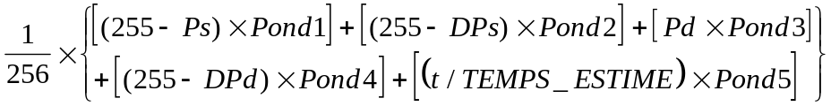
dans laquelle les diverses variables sont décrites ci-dessous.

P_{s} : pression statique filtrée. Elle est obtenue en faisant la moyenne gaussienne de dix valeurs de pression statique stockées dans un tableau de dix éléments. Cette moyenne gaussienne est définie par :
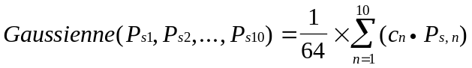

avec c_{n} = [1,2,3,4,7,8,10,12,12]

DP_{s} : dérivée de la pression statique filtrée. Elle est définie par :
La constante de dérivation dt est de 100ms et le facteur constant Zoom1 permet de remettre le résultat sur une plage de 256 bits.

P_{d} : pression dynamique filtrée. Elle est obtenue en faisant la moyenne gaussienne de la même façon que pour la pression statique, à l’aide de dix données.

DP_{d} : dérivée de la pression dynamique filtrée. Elle définie de la même façon que la dérivée de la pression statique filtrée, sauf pour le facteur constant Zoom1 qui diffère dans ce cas.

t : temps écoulé depuis le décollage.

Cette équation est calculée à toutes les dix données de pression statique et dynamique. Si le résultat obtenu est supérieur à un certain seuil déterminé d’avance, la fonction parachute_go() est appelée. Si cette décision est approuvée par le séquenceur, le moteur qui permet l’ouverture de la porte du parachute est déclenché. Le seuil d'ouverture a été placé à 0,85 dans le cas de Riopelle.

5 Résultats

Le lancement de Riopelle a eu lieu à la base militaire de Valcartier entre 13h00 et 13h30 le 13 septembre 1998. Comme il l'a été mentionné à la section 2 Expériences, les expériences emportées par Riopelle comprenaient des capteurs de pression statique et de pression dynamique (reliés à un tube de Pitot), un accéléromètre composé d'une poutre de flexion munie de jauges de déformation, un gyroscope à trois axes ainsi que deux fumigènes devant être déclenchés après la fin de la combustion du moteur et au moment de la culmination. Les capteurs de rotation sur les axes du gyroscope n'ont pas pu être complétés compte tenu de problèmes techniques durant les semaines précédant le lancement. Le vol devait ainsi servir de test mécanique au gyroscope (voir la section 5.3 Résultats du gyroscope).

La mise à feu de Riopelle a été effectuée avec succès. L'accéléromètre a pu fournir une courbe de poussée du propulseur Toutatis et a permis de déterminer l'accélération maximale atteinte (voir la section 5.4 Résultats de l'accéléromètre). Les capteurs de pression ont bien fonctionné pendant la montée (voir la section 5.1 Résultats des capteurs de pression). Près de la culmination, la saturation du capteur de pression statique a provoqué la décision, de la part de l'algorithme de logique floue, d'ouvrir le parachute. L'ouverture du parachute a cependant été retardée par le séquenceur jusqu'au début de la fenêtre de temps (voir la section 3.3 Séquenceur). Le parachute semble avoir été déployé de façon optimale 19 secondes après la mise à feu, légèrement avant la culmination.

Le parachute s'est manifestement détaché de la fusée, laissant celle-ci poursuivre sa trajectoire balistique. Le fumigène devant se déclencher après combustion du propulseur (le fumigène jaune) a mis un certain temps avant d'être visible, ce qui fait qu'il a surtout permis de retracer la fusée lors de la descente. L'autre fumigène (le rouge), plus faible, n'a pas été visible ou n'a pas eu le temps d'être déclenché. Pour plus de détails, consulter la section 5.2 Résultats des fumigènes. L'ordinateur de vol a cessé de fonctionner peu après l'ouverture du parachute à cause d'une modification de la tension de référence (masse) due à la mise en marche du moteur électrique responsable de l'ouverture de la porte du parachute.

Plusieurs hypothèses, plausibles mais impossible à vérifier, peuvent être invoquées pour expliquer le détachement du parachute: déchirure du parachute, sangle sectionnée par un aileron, point d'attache ayant cédé, etc.

La fusée s'est donc écrasée avec fracas à environ un kilomètre de son point de départ. Elle n'a pas été récupérée, et le parachute, tombé quelques minutes plus tard dans une zone à risque, non plus. Les sections suivantes analysent les résultats des diverses expériences; les courbes produites par les capteurs de pression et l'accéléromètre sont données à la Figure 5.1 ci-bas.

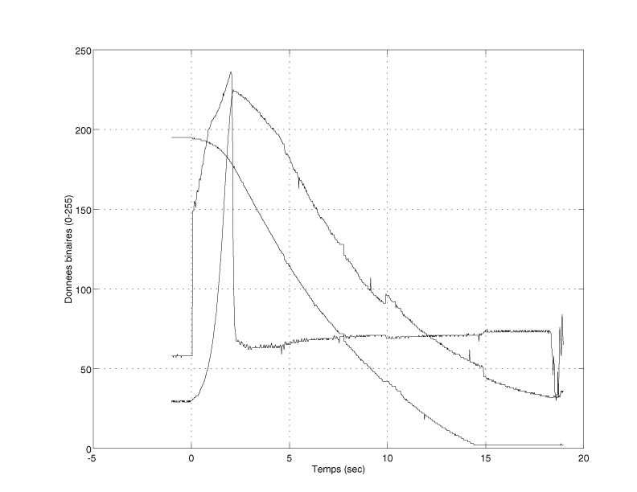
Figure 5.1
Courbes produites par les capteurs de pression ainsi que l'accéléromètre.
accéléromètre
pression dynamique
pression statique

5.1 Résultats des capteurs de pression

Comme il l'a été noté dans la section 3.1.6 Commentaires et recommandations sur les capteurs, le capteur de pression statique semble avoir subi une décalibration suite à des considérations thermiques. Un décalage estimé à environ 200 m a ainsi été introduit dans le calcul de l'altitude, causant une saturation du signal provenant du capteur de pression statique à une altitude probable de 1800 m. Cette saturation a eu la conséquence fâcheuse de générer un résultat nul lors du calcul de la dérivée de la pression statique, déclenchant alors l'ordre d'ouvrir le parachute de façon prématurée. L'ouverture du parachute a été retardée par le séquenceur jusqu'au début de la fenêtre de temps. Une extrapolation de la courbe générée par le capteur de pression statique montre cependant que l'ouverture du parachute a probablement eu lieu très près de la culmination (voir Figure 5.2). Le capteur de pression dynamique pour sa part a enregistré une vitesse maximale de la fusée de 160 m/s et une vitesse de 25 m/s environ lors de l'ouverture du parachute.

5.2 Résultats des fumigènes
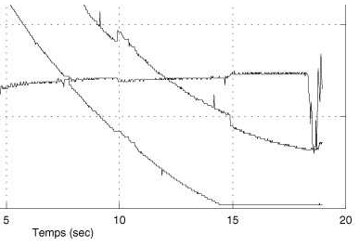
Figure 5.2
Une extrapolation raisonnable de la courbe fournie par le capteur de pression statique montre que l'ouverture du parachute (à 19 secondes environ) s'est probablement effectuée très près de la culmination (point de dérivée nulle de la courbe du capteur).
Le but de cette expérience était de pouvoir suivre la trajectoire de la fusée en vol (la fusée Apollon ayant été perdue de vue en 1997), et plus particulièrement dans le cas d'un problème avec le système de récupération de la fusée. En ce sens, les fumigènes ont admirablement accompli leur tâche puisque justement, un problème à ce niveau est survenu et qu'il a été possible, grâce à la trace générée par le premier fumigène, de repérer la fusée à partir d'une très haute altitude jusqu'à son point d'impact. Ceci avait été impossible dans le cas d'Apollon.

La trace de fumée laissée par la fusée était cependant très fine, compte tenu de la vitesse (et de l'altitude) de la fusée. La couleur jaune de ce fumigène n'a ainsi pas vraiment pu être reconnue. De plus, la fumée à été aperçue très tard dans le vol. Le fumigène jaune avait été prévu pour la phase de vol balistique entre l'arrêt du propulseur et la culmination; la réaction chimique ayant probablement pris un certain temps avant d'atteindre sa pleine puissance, la fumée a été visible surtout après la culmination. Dans notre cas, ceci est une bonne chose puisque le second fumigène (le fumigène rouge), destiné à la phase de descente, n'a pas été aperçu. Trois hypothèses peuvent expliquer cette défaillance. Le fumigène a pu faire long feu, la fumée a pu être trop ténue pour être visible ou mélangée à la fumée du fumigène jaune, ou encore la réaction chimique n'a pas eu le temps d'atteindre une puissance suffisante avant l'écrasement.

Il est donc recommandé, si cette expérience est répétée dans une autre fusée du GAUL, de déterminer le temps requis à la réaction pour prendre toute son ampleur et de déclencher les fumigènes à l'avance. De plus, l'ajout d'un colorant au mélange semble peu pertinent si la couleur ne peut être perçue en raison de la vitesse de la fusée.

5.3 Résultats du gyroscope

Il est difficile d'évaluer les performances du gyroscope dans la mesure où il n'a pas été retrouvé à ce jour. Par contre, certains faits et résultats d'avant vol sont bien connus et ont été analysés, tant sur le plan de la mécanique que de l'électronique.

Bien qu'il n'y avait pas de problèmes au niveau théorique, les plaquettes sur lesquelles étaient tracés les circuits électriques des potentiomètres et des connections aux axes étaient métalliques. Bien que non conductrices lors des essais préliminaires, elles permettaient une certaine conduction lorsque montées à l'intérieur du gyroscope, probablement à cause de courts-circuits entre plaquettes. Ce problème était facilement soluble, mais malheureusement, il a été détecté trop tardivement. Par conséquent, seule la structure mécanique du gyroscope fut mise à l'épreuve lors du lancement. L'électronique devait être révisée dans les jours suivant la récupération, et la structure mécanique analysée en détail mais l'écrasement de Riopelle et l'impossibilité d'une récupération des restes ont empêché la réalisation de ces activités.

5.4 Résultats de l'accéléromètre

L'accéléromètre semble s'être bien comporté lors du vol. La courbe de l'accéléromètre, sur la Figure 5.1, montre un profil de poussée du propulseur Toutatis très semblable à celui de la Figure 1.6. L'utilisation d'une interpolation linéaire sur les cinq points de la courbe de poussée semble même justifiée, la courbe d'accélération produite semblant être composée de quatre segments à peu près linéaires.

L'accélération maximale atteinte par la fusée selon l'accéléromètre est d'environ 12,5 g (soit 123 m/s²), la valeur initiale de l'accélération sur la courbe étant "0 g" et non "1 g". Après avoir atteint une accélération maximale, cette courbe montre une chute jusqu'à une valeur de l'accélération très proche du zéro, pour, par la suite, dériver lentement vers une valeur proche de 1,7 g. Cette variation ne traduit certainement pas l'accélération réelle de la fusée – qui devait alors correspondre à -1 g puisque le vol balistique correspond à l'état de chute libre et que la valeur nulle de l'accélération a été ajustée au sol, avec une accélération réelle de 1 g. Comme nous en avons fait mention dans la section 2.3 Accéléromètre, les mesures de faibles accélérations peuvent être imprécises dû au fait que le retour à zéro de l'accéléromètre est imparfait.

Il est cependant intéressant d'observer que l'ouverture du parachute a pu être détectée par l'accéléromètre. Une accélération longitudinale de -3 g a été ressentie par la fusée lors de l'ouverture du parachute. Il est important de comprendre qu'il ne s'agit ici que de la composante longitudinale de cette accélération, son module total étant sans doute beaucoup plus élevé. Le poids de la fusée étant alors d'une vingtaine de kilogrammes (le propulseur ayant terminé sa combustion et le parachute ayant été éjecté), on en déduit que la force maximale exercée longitudinalement par le parachute lors de son extraction était d'environ 590 N. Cette valeur ne pourrait probablement pas être très utile dans la conception d'un autre parachute puisqu'il s'agit de la composante longitudinale de la tension pour laquelle il y a eu rupture à un point ou à une autre dans le système d'extraction, et non la valeur maximale mesurée pour une extraction complète.

Les oscillations de la poutre de l'accéléromètre semblent avoir été très petites. De légères ondulations sont présentes dans la courbe produite par l'accéléromètre, mais il est possible qu'il ne s'agisse pas des oscillations prédites dans la simulation. Leur apparition évidente après le premier segment de la courbe de poussée du propulseur semble toutefois indiquer que ces ondulations ont été causées par cette discontinuité, ce qui voudrait dire qu'il s'agit bel et bien des oscillations harmoniques de la poutre de l'accéléromètre. Il est difficile de déduire la fréquence de ces oscillations, mais des valeurs tournant autour de 6,5 Hz peuvent être estimées. Il s'agit d'une fréquence beaucoup plus faible que celle prédite théoriquement (30 Hz), ce qui peut vouloir dire qu'il ne s'agit pas, en fait, des oscillations harmoniques, ou encore que la poutre était beaucoup moins rigide que prévue s'il s'agit vraiment des oscillations harmoniques. Cette dernière hypothèse pourrait s'expliquer par le fait que l'encastrement de la poutre est loin d'être idéal. D'une manière ou d'une autre, ces oscillations sont très faibles et ne nuisent pas à une interprétation globale de la courbe produite.

6 Recommandations générales

Voici quelques recommandations générales au sujet de la réalisation de la fusée et du déroulement du lancement.

6.1 Recommandations au sujet de la fusée

- Les ailerons devront être plus courts pour éviter les risques d’interférence avec la rampe. Des tiges de bois ont dues être ajoutées à la rampe lors du lancement de Riopelle afin d'éviter que les ailerons n'entrent en contact avec la rampe.
- Des filets plus forts sont requis sur la pointe.
- Les trous dans les joints inter-niveaux pour les connecteurs doivent être révisés. Des problèmes de compatibilité entre ces trous et les connecteurs sont survenus.
- Réviser le passages des fils autour du gyroscope. Le gyroscope prend énormément de place dans le niveau expérimental, et les fils provenant des niveaux inférieurs de la fusées doivent y passer sans nuire au mouvements du gyroscope. Des problèmes ont été rencontrés lors de l'intégration à ce niveau.
- Rendre plus facile la fermeture de la porte du parachute. Le système d'ouverture de la porte de Riopelle demandait que l'étage parachute soit démonté afin de fermer correctement la porte du parachute.
- Ajout d'interrupteurs supplémentaires sur le panneau de contrôle. Un interrupteur a été oublié lors de la conception du panneau; si un interrupteur superflu avait été prévu, la correction de ce problème aurait été grandement facilitée.
- Changer les capteurs de pression. Utiliser ceux recommandées dans la section 3.1.6 Commentaires et recommandations sur les capteurs.
- Mettre au point un couvercle pour l'accéléromètre. Il s'agit d'une expérience très fragile, et le processus d'intégration de la fusée nécessite plusieurs manipulations du joint électronique.
- Repenser la façon d’intégrer les circuits intégrés. Les tiges filetées utilisées dans Riopelle rendent l'intégration de l'électronique pénible.
- Renforcer la poutre électronique. Cette structure ne subit pas de grandes contraintes lors du vol, mais est très souvent manipulée par l'équipe électronique.
- Stabiliser les circuits pour les capteurs. L'utilisation d'une puce de référence est souhaitable.
- Vérifier l’efficacité de l’antenne. Quelques problèmes de réception sont survenus pendant le vol de Riopelle.
- Tester, vérifier et améliorer le système parachute.
- Retravailler les algorithmes de vérification des données (watchdogs) en tenant compte de la saturation possible d'un capteur.

6.2 Recommandations au sujet du lancement

- Prévoir une échelle sur le site de lancement.
- Prévoir des casques de sécurité. La base militaire de Valcartier en possède une quantité limitée.
- La chronologie de lancement devrait être conçue par deux personnes afin d'améliorer sa vérification, et éventuellement approuvée par tous les membres ayant la fonction de directeur lors du lancement.
- Prévoir une rencontre générale avant le lancement.
- Installer six équipes d’observateurs au lieu de trois afin d'améliorer les chances de retrouver la fusée.
- Demander l’accès aux tours d'observation à l'avance. Il semble que ces installations doivent être réservées longtemps avant leur utilisation.
- Accélérer le processus précédant le lancement. L'attente, même agrémentée de tirs de fusées miniatures et d'une collation, est pénible pour les spectateurs.
- Filmer le vol de la fusée avec un chronométrage.

Conclusion

Riopelle est le fruit d'une année d'efforts de la part de l'équipe du GAUL. Elle a été conçue en s'appuyant sur les recommandations et les expériences passées, et plus particulièrement celles issues des projets Miranda et Apollon. Plusieurs innovations ont été introduites dans Riopelle. À titre d'exemples, mentionnons la structure électrique de la fusée, permettant une intégration beaucoup plus aisée; l'utilisation du tube de Pitot en tant qu'antenne; l'utilisation d'un nouvel émetteur; l'ajout de guides pour faciliter l'introduction du propulseur; la réalisation d'une pointe ogivale esthétiquement correcte; l'utilisation d'un moteur électrique au lieu d'une goupille explosive pour ouvrir la porte du parachute; la mise au point d'un système d'extraction du parachute audacieux et efficace; l'utilisation de fumigènes déclenchés par un second séquenceur pour tracer la trajectoire de la fusée; la détermination de la courbe de poussée du moteur à l'aide d'une nouvelle expérience, l'accéléromètre; la mise au point d'une structure rigide et peu coûteuse pour le gyroscope.

Riopelle s'est écrasée, oui; ceci est le résultat d'une défaillance encore inconnue dans l'une des composante du système de récupération qui, par ailleurs, s'est comporté de façon optimale. En effet, un problème imprévu – la saturation du capteur de pression statique – aurait pu avoir des résultats catastrophiques, mais son influence a été limitée grâce à l'utilisation de la fenêtre de temps dans le séquenceur. L'ouverture de la porte, l'éjection du sac et l'ouverture du parachute ont été effectués correctement. De plus, les fumigènes, utilisés pour la première fois, ont permis de repérer et de suivre efficacement la fusée lors de sa descente; l'accéléromètre a fourni une courbe de poussée remarquablement précise; le nouveau design pour le tube de Pitot a fonctionné impeccablement; la structure du gyroscope a été réalisée en un temps record, permettant des tests complets avant le vol; finalement, l'intégration de la fusée a été grandement facilitée par rapport aux années précédentes.

Toutes ces considérations nous permettent de considérer Riopelle comme étant un succès, malgré sa fin sinon tragique, au moins spectaculaire. Il va sans dire que la prochain fusée du GAUL, Babylone, pourra bénéficier de l'énorme expérience acquise avec le projet Riopelle. Évidemment, un effort particulier sera fourni pour réaliser une récupération optimale de la fusée. Il s'agit donc d'un rendez-vous; Babylone sera probablement lancée en septembre 1999 à la base militaire de Valcartier.

Annexe 1
Plans mécaniques

Annexe 2
Schémas électroniques

Annexe 3
Calculs relatifs au profil du parachute
Calculs relatifs au profil du parachute

Problématique: Déterminer la forme déployée d'une section d'hémisphère de 30°.

Le schéma ci-contre établit la géométrie du problème. Le parachute est ici un hémisphère tronqué de circonférence C. La longueur de la base de la section considérée est donc L = C/12 = 52 cm. La coordonnées radiale sera notée r. La coordonnée azimuthale sera notée θ, et son équivalent paramétrique, s. La longueur s correspondant à θ = π/2 rad et égale à C/4 est notée s_{T}. s_{T} = C/4 = 2πR/4 = 1,57 m
1m
r
L
(30°)
s, θ
r
y
L
s_{T}
s_{T}
s_{T}
Le profil est ensuite déployé sur un plan:

s(r)
s_{T}
r
On suppose maintenant une base plane pour le profil, et on recherche une expression pour la courbe s(r). On sait que suivant l'hémisphère,

r² + y² = d²/4 (ou d est le diamètre de l'hémisphère)

et que d'une manière générale, s = θr = θd/2. Ainsi,

θ = arctan( y/r ) et s = d arctan( y/r ) / 2.

En utilisant y exprimé en termes de r et d grâce à l'équation du cercle, on trouve:

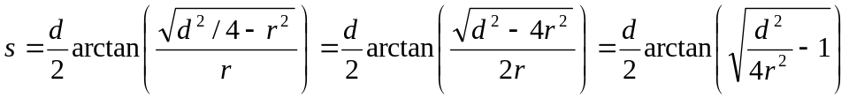

En isolant r, on trouve:

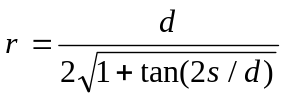
On définit un changement de coordonnées afin d'exprimer s en fonction de L:

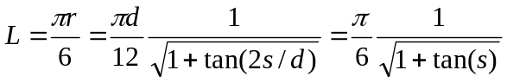
puisque d = 2 m. L correspond ici à la largeur du profil et s à sa longueur. On esquisse ici un demi-profil:
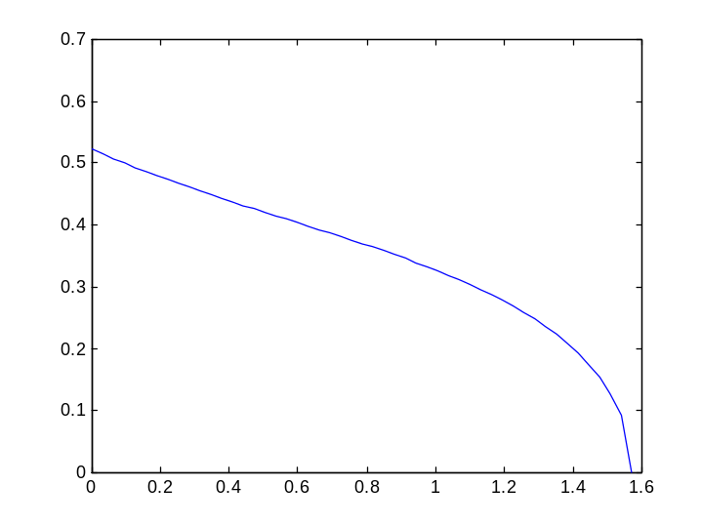
s
L

Annexe 4

Photographies

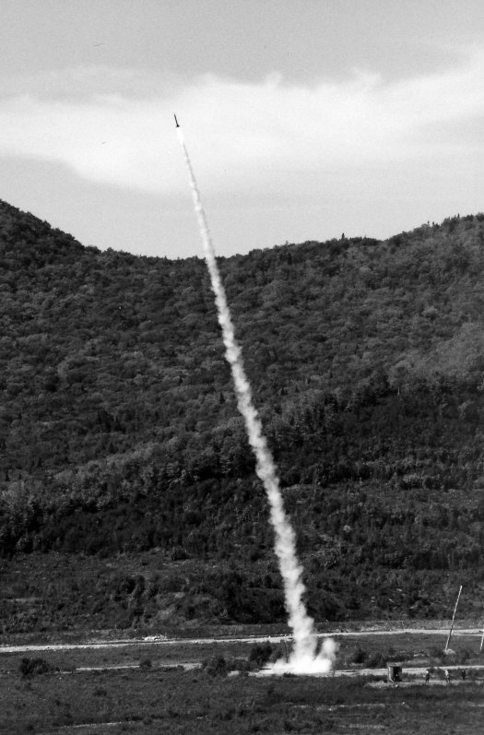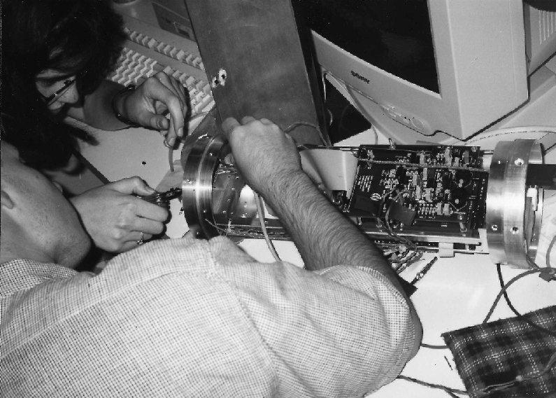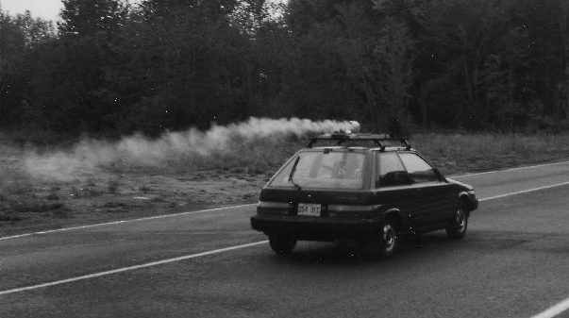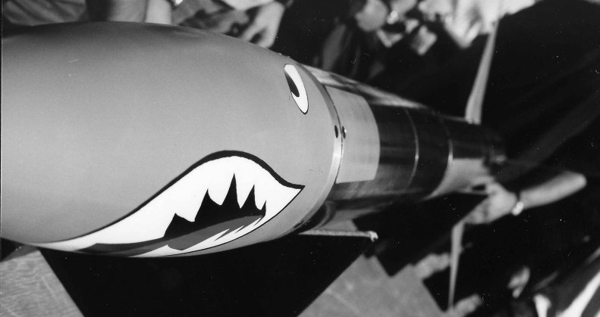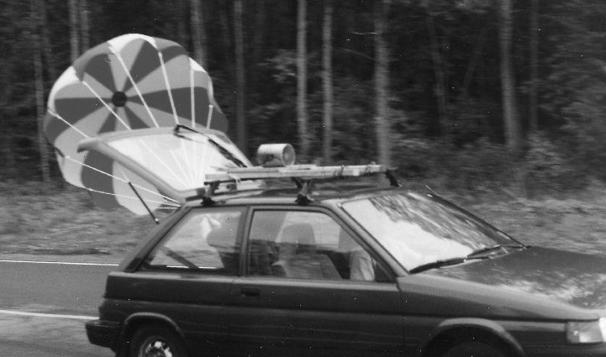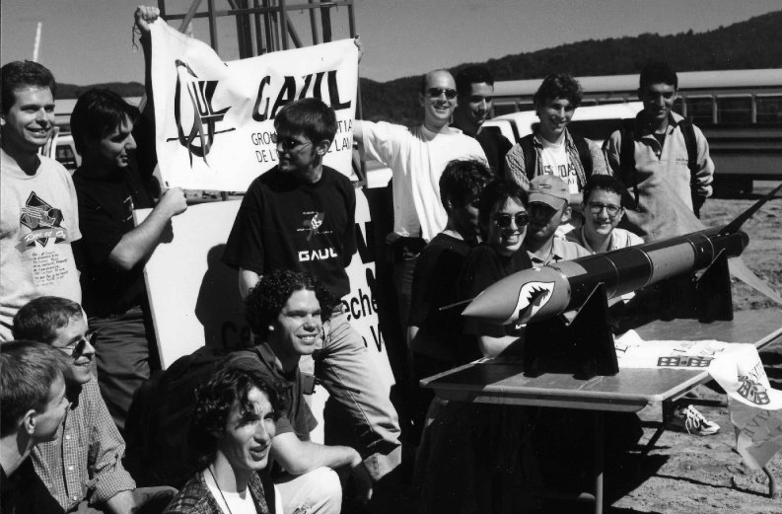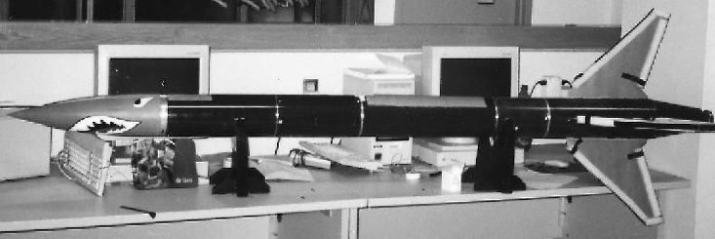Photographies

